DEPARTAMENTO DE INFORMÁTICA Y TELECOMUNICACIONES  
DEL CENTRO DE EDUCACIÓN CONTINUA UNIDAD MAZATLÁN, DEL INSTITUTO POLITÉCNICO NACIONAL

**ÍNDICE**

ETAPA INICIAL, BREVE RESEÑA E HISTORIA DE LAS COMPUTADORAS Y SUS DISPOSITIVOS PERIFÉRICOS. 3

INTRODUCCIÓN 3

INFORMÁTICA: 4

BREVE HISTORIA DEL DESARROLLO DEL COMPUTADOR 4

EL COMPUTADOR (PC = PERSONAL COMPUTER) 6

ORGANIZACIÓN FÍSICA DEL COMPUTADOR (HARDWARE) 6

Dispositivos de entrada 7

Unidad central de procesamiento 7

Memoria externa 8

Disco Magnético: 8

Discos Duros: 9

Dispositivos de salida 9

Pantalla o monitor: 10

EL SOFTWARE 11

SISTEMA OPERATIVO 11

SOFTWARE DE APLICACIÓN 12

LENGUAJES DE PROGRAMACIÓN 12

DATOS 12

SISTEMA OPERATIVO DE WINDOWS XP 12

CONCEPTOS BÁSICOS 13

Comenzar con Windows 14

Cerrar Windows: 15

MANEJO DE VENTANAS (EXPLORADOR DE WINDOWS) 15

MANEJO DE DISCOS, CARPETAS Y ARCHIVOS 19

Cómo abrir el explorador: 19

Abrir discos y carpetas: 21

Desplegar una estructura de carpetas 21

Formas de ver la información: 22

Orden de los archivos: 22

Copiar un disco: 22

Creación de carpetas 23

Ejercicios: 23

Creación de archivos 24

Ejemplo: 25

Ejercicio: 25

Seleccionar archivos: 25

Copiar y mover archivos: 25

Cambiar el nombre a un archivo: 27

Borrar archivos y carpetas: 27

ETAPA DE HERRAMIENTAS ADMINISTRATIVAS DE OFFICE Y ARCHIVOS E INTERNET. 28

PRIMERA ETAPA 28

SEGUNDA ETAPA 28

TERCERA ETAPA 29

CUARTA ETAPA 29

QUINTA ETAPA 30

SEXTA ETAPA 31

INTERNET, MULTIMEDIA Y CORREO ELECTRÓNICO 32

REDES 33

1) ALCANCE DE LAS REDES 34

2) COMPONENTES BÁSICOS DE CONECTIVIDAD 35

3) TOPOLOGÍAS DE RED: 42

4) TECNOLOGÍAS DE REDES: 49

OPERACIONES BÁSICAS DE WINDOWS 69

**MANUAL DE COMPUTACIÓN BÁSICA Y REDES**

# ETAPA INICIAL, BREVE RESEÑA E HISTORIA DE LAS COMPUTADORAS Y SUS DISPOSITIVOS PERIFÉRICOS.

## INTRODUCCIÓN

La [tecnología](http://www.monografias.com/Tecnologia/index.shtml) de la [información](http://www.monografias.com/trabajos7/sisinf/sisinf.shtml) y las [comunicaciones](http://www.monografias.com/trabajos/lacomunica/lacomunica.shtml) ha logrado tan alto grado de [desarrollo](http://www.monografias.com/trabajos12/desorgan/desorgan.shtml) que hoy está en todas partes y, si no en todas, en la mayoría de las actividades del ser humano: en [la educación](http://www.monografias.com/Educacion/index.shtml), la [industria](http://www.monografias.com/trabajos16/industria-ingenieria/industria-ingenieria.shtml), el [comercio](http://www.monografias.com/trabajos16/acto-de-comercio/acto-de-comercio.shtml), las [finanzas](http://www.monografias.com/trabajos16/finanzas-operativas/finanzas-operativas.shtml), la [investigación](http://www.monografias.com/trabajos11/norma/norma.shtml), etc.

Hoy en día, conocer la tecnología y utilizarla ya no constituye ningún privilegio, por el contrario, es una necesidad. El uso de la tecnología es un factor determinante en los niveles de [eficiencia](http://www.monografias.com/trabajos11/veref/veref.shtml) y [competitividad](http://www.monografias.com/trabajos29/vision-y-estrategia/vision-y-estrategia.shtml) tanto a nivel empresarial como [personal](http://www.monografias.com/trabajos11/fuper/fuper.shtml).

En este documento el lector encontrará la primera parte de un Curso de [Informática](http://www.monografias.com/trabajos11/curinfa/curinfa.shtml) Básica, correspondiente a los conceptos básicos sobre el [computador](http://www.monografias.com/trabajos15/computadoras/computadoras.shtml) y sus componentes, y al manejo de las [funciones](http://www.monografias.com/trabajos7/mafu/mafu.shtml) primordiales del [Sistema Operativo](http://www.monografias.com/Computacion/Sistemas_Operativos/) [Windows](http://www.monografias.com/trabajos15/ms-windows/ms-windows.shtml) 98.

# INFORMÁTICA:

Es el tratamiento racional, automático y adecuado de la información, por medio del computador, para lo cual se diseñan y desarrollan [estructuras](http://www.monografias.com/trabajos15/todorov/todorov.shtml#INTRO) y aplicaciones especiales buscando [seguridad](http://www.monografias.com/trabajos/seguinfo/seguinfo.shtml) e integridad. En el contexto de la informática la información constituye un recurso de gran [valor](http://www.monografias.com/trabajos14/nuevmicro/nuevmicro.shtml) y se busca mantenerla y utilizarla de la mejor manera.

## BREVE [HISTORIA](http://www.monografias.com/Historia/index.shtml) DEL DESARROLLO DEL COMPUTADOR

Se dice que el antecesor del computador fue el [ábaco](http://www.monografias.com/trabajos14/antecedentescompu/antecedentescompu.shtml#aba), del cual se cree que pudo haber tenido su origen hace cinco mil años y por su funcionalidad fue utilizado hasta mediados del siglo pasado en Oriente Medio y [Asia](http://www.monografias.com/trabajos14/asia/asia.shtml) como instrumento de [cálculo](http://www.monografias.com/trabajos7/caes/caes.shtml). En nuestro medio, el ábaco, aún se utiliza en las salas de billar.

Después del ábaco se hicieron múltiples intentos hasta lograr el computador como hoy lo conocemos.

**John Napier** (1550-1617) un matemático inventó un dispositivo consistente en unos palillos con números impresos que mediante un ingenioso y complicado mecanismo le permitía realizar [operaciones](http://www.monografias.com/trabajos6/diop/diop.shtml) de multiplicación y división.

**Blaise Pascal** (1.623-1.662), filósofo francés, en 1642 presentó una máquina que sumaba y restaba, ésta funcionaba con 8 ruedas giratorias, dos para los decimales y seis para los enteros y que podía manejar números entre 000.000 01 y 999.999 99.

**Leibnitz** (1646-1716) en 1672 presentó una máquina que podía, además de sumar y restar, multiplicar, dividir y calcular la raíz cuadrada.

**Joseph Jacquard** (1.752-1.834) utilizó un mecanismo de [tarjetas](http://www.monografias.com/trabajos10/tarin/tarin.shtml) perforadas para controlar el [dibujo](http://www.monografias.com/trabajos13/histarte/histarte.shtml#ORIGEN) formado por los hilos de las telas confeccionadas por una máquina de tejer.

**Charles Babbage**, matemático e inventor [inglés](http://www.monografias.com/trabajos16/manual-ingles/manual-ingles.shtml), en 1822 diseñó su máquina diferencial para el cálculo de polinomios, que fue utilizada con [éxito](http://www.monografias.com/trabajos15/llave-exito/llave-exito.shtml) para el cálculo de tablas de navegación y artillería. Posteriormente trabajó en el [diseño](http://www.monografias.com/trabajos13/diseprod/diseprod.shtml) de una máquina de propósito general, que funcionaba con base en mecanismos de entrada y salida, [memoria](http://www.monografias.com/trabajos13/memor/memor.shtml), unidad de [control](http://www.monografias.com/trabajos14/control/control.shtml) y unidad aritmético-[lógica](http://www.monografias.com/trabajos15/logica-metodologia/logica-metodologia.shtml), como los computadores modernos. La máquina no se pudo construir mientras Babbage vivió.

**Herman Hollerith**, inventó un [sistema](http://www.monografias.com/trabajos11/teosis/teosis.shtml) de cómputo automático para manipular los [datos](http://www.monografias.com/trabajos11/basda/basda.shtml) del censo de [Estados Unidos](http://www.monografias.com/trabajos7/esun/esun.shtml) en 1880, su máquina funcionaba con tarjetas perforadas en las que mediante agujeros se representaba el [sexo](http://www.monografias.com/trabajos16/sexo-sensualidad/sexo-sensualidad.shtml), la edad, la raza etc. Ante las posibilidades comerciales de su máquina Hollerith dejó las oficinas del censo en 1896 para fundar su propia Compañía la Tabulating Machine Company. En 1900 había desarrollado una máquina que podía clasificar 300 tarjetas por minuto, una perforadora de tarjetas y una máquina de cómputo semiautomática. En 1924, fusionó su compañía con otras dos para formar la Internacional Bussines Machines hoy mundialmente conocida como IBM.

En los años siguientes, se trabajó intensamente tratando de crear una máquina que permitiera la realización de cálculos automáticos y a gran [velocidad](http://www.monografias.com/trabajos13/cinemat/cinemat2.shtml#TEORICO). Para no prolongar este [texto](http://www.monografias.com/trabajos13/libapren/libapren.shtml) más allá de lo necesario, se omiten algunos [datos](http://ads.us.e-planning.net/ei/3/29e9/cfa010f10016a577?rnd=0.36103011485721714&pb=e36948ef569dc127&fi=4ad06898232c2d82&kw=datos).

El 9 de Abril de 1943, **John Mauchly y Lieutenant Herman Goidstine** recibieron aprobación para adelantar un [proyecto](http://www.monografias.com/trabajos12/pmbok/pmbok.shtml) de [construcción](http://www.monografias.com/trabajos35/materiales-construccion/materiales-construccion.shtml) de la primera [computadora](http://www.monografias.com/trabajos15/computadoras/computadoras.shtml),

llamada ENIAC (Electronic Numerical integrator and Computer), aunque el [presupuesto](http://www.monografias.com/trabajos13/clapre/clapre.shtml) inicial fue de 150.000 dólares.

Terminada el [costo](http://www.monografias.com/trabajos7/coad/coad.shtml#costo) total había sido de 486.804 dólares. En un [test](http://www.monografias.com/trabajos4/proyinf/proyinf.shtml) de prueba en febrero de 1946 ENIAC resolvió en 2 horas un problema de [física](http://www.monografias.com/Fisica/index.shtml) nuclear que previamente habría requerido 100 años de [trabajo](http://www.monografias.com/trabajos34/el-trabajo/el-trabajo.shtml) de un [hombre](http://www.monografias.com/trabajos15/fundamento-ontologico/fundamento-ontologico.shtml).

Lo que caracterizaba al ENIAC como a los ordenadores modernos no era simplemente su velocidad de cálculo sino el hecho de que combinando operaciones permitía realizar tareas que antes eran imposibles.

Entre 1939 y 1944 **Howard Aiken** de la [universidad](http://www.monografias.com/trabajos13/admuniv/admuniv.shtml) de Harvard en colaboración con IBM desarrolló el Mark 1 también conocido como calculador

Automático de Secuencia Controlada. Este podía multiplicar tres números de 8 dígitos en 1 segundo y operaba con números de hasta 23 dígitos.

En 1946 el matemático húngaro **John Von Neumann** propuso una versión modificada del Eniac a la que le llamó Edvac (Electronic Discrete Variable Automatic Computer) que se construyó en 1952. A diferencia con el ENIAC, esta máquina empleaba aritmética binaria, lo que simplificaba los [circuitos](http://www.monografias.com/trabajos10/infoba/infoba.shtml#circuito) electrónicos de cálculo, y trabajaba con [programas](http://www.monografias.com/Computacion/Programacion/) almacenados

En 1953 **IBM** fabricó su primer computador para aplicaciones científicas el 701 y seguidamente 702 y el 705, este último fue un sistema revolucionario, el primero en emplear [memorias](http://www.monografias.com/trabajos16/memorias/memorias.shtml) de núcleos de ferrita. Con esta [producción](http://www.monografias.com/trabajos54/produccion-sistema-economico/produccion-sistema-economico.shtml) y mediante una adecuada [estrategia](http://www.monografias.com/trabajos11/henrym/henrym.shtml) comercial IBM tomo la delantera en las [ventas](http://www.monografias.com/trabajos12/evintven/evintven.shtml) de tecnología en todo el mundo.

A partir de esta época se siguieron fabricando y comercializando computadores cada vez más sofisticados, evolucionando a tal grado la tecnología de la información, hasta convertirse en lo que es hoy en día.

## 

## EL COMPUTADOR (PC = PERSONAL COMPUTER)

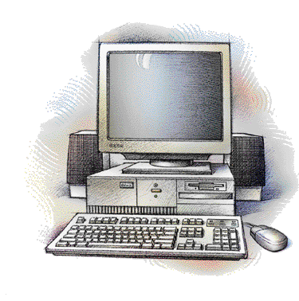Es una máquina [electrónica](http://www.monografias.com/trabajos5/electro/electro.shtml) diseñada para la manipulación y procesamiento de datos de datos, capaz de desarrollar complejas operaciones a gran velocidad. Tareas que manualmente requieren días de trabajo, el computador puede hacerlas en solo fracciones de segundo.

El computador es una máquina de propósito general, lo que significa que se utiliza en diversos campos de la actividad humana, solo por mencionar algunas, las finanzas, la investigación, [edición](http://www.monografias.com/trabajos901/nuevas-tecnologias-edicion-montaje/nuevas-tecnologias-edicion-montaje.shtml) de [imágenes](http://www.monografias.com/trabajos3/color/color.shtml), edición de texto, cálculos [matemáticos](http://www.monografias.com/trabajos55/historias-de-matematicos/historias-de-matematicos.shtml), [administración](http://www.monografias.com/trabajos36/administracion-y-gerencia/administracion-y-gerencia.shtml) de pequeñas y grandes bases de datos, entre muchos otros.

Para lograr cumplir con sus funciones el computador requiere de dos partes principales, una que es física, tangible, la maquinaria, a la que técnicamente se le llama **hardware** y otra que es intangible, pero que está allí y hace que el computador funcione, está formada por los programas y toda la información, esta se llama **software**. Tanto el [Hardware](http://www.monografias.com/Computacion/Hardware/) como el [Software](http://www.monografias.com/Computacion/Software/) se clasifican según la [función](http://www.monografias.com/trabajos7/mafu/mafu.shtml) que desempeñan, como se puede apreciar en la gráfica siguiente:

## ORGANIZACIÓN FISICA DEL COMPUTADOR (HARDWARE)

El computador, habiendo sido diseñado para el procesamiento de datos, su [organización](http://www.monografias.com/trabajos6/napro/napro.shtml) es similar a la de cualquier otro **proceso**.

Indiferente de lo que se desee procesar, siempre se tendrán tres elementos importantes, la [materia prima](http://www.monografias.com/trabajos14/costosbanc/costosbanc.shtml#MATER), la transformación que es el [proceso](http://www.monografias.com/trabajos14/administ-procesos/administ-procesos.shtml#PROCE) en sí, y el [producto](http://www.monografias.com/trabajos12/elproduc/elproduc.shtml) final, es decir la [materia](http://www.monografias.com/trabajos10/lamateri/lamateri.shtml) prima transformada en un nuevo producto. Así, el computador está conformado por dispositivos de entrada, unidad central de

procesamiento, dispositivos de salida y adicionalmente memoria externa o dispositivos de [almacenamiento](http://www.monografias.com/trabajos12/dispalm/dispalm.shtml).

## Dispositivos de entrada

Estos son, [teclado](http://www.monografias.com/trabajos5/sisope/sisope2.shtml#tecla), ratón, [escáner](http://www.monografias.com/trabajos10/digi/digi.shtml), micrófono, entre muchos otros, todos ellos permiten entrar datos al sistema. Los datos son transformados en [señales](http://www.monografias.com/trabajos36/signos-simbolos/signos-simbolos.shtml) eléctricas y son almacenados en [la memoria](http://www.monografias.com/trabajos16/memorias/memorias.shtml) central, donde permanecerán disponibles para ser procesados o almacenados en [medios](http://www.monografias.com/trabajos14/medios-comunicacion/medios-comunicacion.shtml) de almacenamiento permanente.

## Unidad central de procesamiento

Comúnmente se la conoce como [CPU](http://www.monografias.com/trabajos12/comptcn/comptcn.shtml#UCP), que significa *Central Processing unit,* ésta es quizá la parte más importante del computador, ya que en ella se encuentra la **unidad de control** y la **unidad aritmético-lógica**, las cuales en constante [interacción](http://www.monografias.com/trabajos901/interaccion-comunicacion-exploracion-teorica-conceptual/interaccion-comunicacion-exploracion-teorica-conceptual.shtml) con la **memoria principal** (también conocida como memoria interna) permiten manipular y procesar la información, y controlar los demás dispositivos de la unidad computacional.

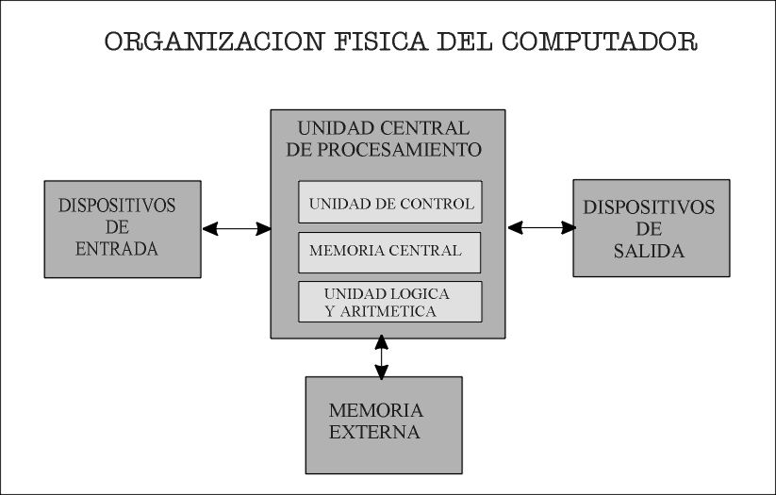

### 

### 

### Memoria externa

También se la conoce como memoria auxiliar, ésta es la encargada de brindar seguridad a la información almacenada, por cuanto guarda los datos de manera permanente e independiente de que el computador esté en funcionamiento, a diferencia de la memoria interna que solo mantiene la información mientras el equipo esté encendido. Los dispositivos de almacenamiento son discos y cintas principalmente, los discos pueden ser flexibles, duros u ópticos.

### Disco Magnético:

Es una superficie plana circular, puede ser plástica o metálica, recubierta con óxido de [hierro](http://www.monografias.com/trabajos/metalprehis/metalprehis.shtml). La superficie recubierta es magnetizada formando puntos microscópicos, cada uno de los cuales actúa como un pequeño imán permanente. Según la polarización de los puntos la señal puede indicar falso o verdadero, 0 o 1.

Los puntos se disponen en forma de líneas concéntricas que reciben el nombre de **pistas** y se numeran desde 0 comenzando desde el exterior. Para [poder](http://www.monografias.com/trabajos35/el-poder/el-poder.shtml) establecer las direcciones en que se almacena la información, es necesario trazar líneas en sentido perpendicular a las pistas, estas se denominan sectores y dividen el disco en forma similar a como se cortan las rebanadas de un pastel. Cada sector tiene una [dirección](http://www.monografias.com/trabajos15/direccion/direccion.shtml) única en el disco.

El proceso de trazado de pistas y sectores en un disco se denomina **formatear** que equivale a preparar el disco para que pueda almacenar información de manera confiable.

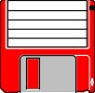**Discos flexibles**: comúnmente están fabricados en material [plástico](http://www.monografias.com/trabajos5/plasti/plasti.shtml) y tienen la particularidad de que pueden ser introducidos y retirados de la unidad de disco o drive. Estos son muy útiles por cuando son pequeños y fáciles de portar sin embargo su capacidad de almacenamiento es pequeña y su velocidad de acceso es baja. Los discos flexibles más utilizados en el momento son los de 3.5 pulgadas que almacenan 1.44 megabytes.

Los discos flexibles tienen la desventaja que pueden dañarse con facilidad, por ello es importante tener en cuenta algunos cuidados, como son:

1. No doblarlos, ni arquearlos
2. No presionarlos
3. No acercarlos a campos magnéticos

### Discos duros:

A diferencia de los discos flexibles, estos están hechos generalmente de [aluminio](http://www.monografias.com/trabajos13/tramat/tramat.shtml#ALUMIN), giran a una velocidad 10 veces mayor y su capacidad de almacenamiento es muy grande (500 gigabytes). Un [disco duro](http://www.monografias.com/trabajos14/discosduros/discosduros.shtml) es un paquete herméticamente cerrado, conformado por varios discos o placas,

Sus respectivas cabezas de [lectura](http://www.monografias.com/trabajos14/textos-escrit/textos-escrit.shtml)/[escritura](http://www.monografias.com/trabajos16/metodo-lecto-escritura/metodo-lecto-escritura.shtml) y la unidad de disco. El disco duro constituye el medio de almacenamiento más importante de un computador, ya que en la actualidad, por los volúmenes de información que se maneja, es muy difícil trabajar sin éste.

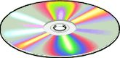**CD-ROM:** disco compacto de solo lectura. Estos discos forman parte de la nueva tecnología para el almacenamiento de información. Esta tecnología consiste en almacenar la información en forma de pozos y planos microscópicos que se forman en la superficie del disco. Un haz de un pequeño [láser](http://www.monografias.com/trabajos/laser/laser.shtml) en el reproductor de [CD-ROM](http://www.monografias.com/trabajos/multimediaycd/multimediaycd.shtml) ilumina la superficie y refleja la información almacenada. Un disco compacto de datos, en la actualidad, almacena 650 y 700 megabytes de información.

## Dispositivos de salida

Permiten presentar los resultados del procesamiento de datos, son el medio por el cual el computador presenta información a los usuarios. Los más comunes son la pantalla y la [impresora](http://www.monografias.com/trabajos5/resudeimp/resudeimp.shtml).

### Pantalla o [monitor](http://www.monografias.com/trabajos5/losperif/losperif2.shtml#moni):

Exhibe las imágenes que elabora de acuerdo con el [programa](http://www.monografias.com/Computacion/Programacion/) o proceso que se esté ejecutando, puede ser videos, [gráficos](http://www.monografias.com/trabajos11/estadi/estadi.shtml#METODOS), fotografías o texto. Es la salida por defecto donde se presentan los mensajes generados por el computador, como errores, solicitud de datos, etc.

Hay dos grandes clasificaciones de los [monitores](http://www.monografias.com/trabajos37/monitores/monitores.shtml): los monocromáticos que presentan la información en gama de grises y lo poli cromáticos o monitores a [color](http://www.monografias.com/trabajos5/colarq/colarq.shtml) que pueden utilizar desde 16 [colores](http://www.monografias.com/trabajos5/colarq/colarq.shtml) hasta colores reales. Los monocromáticos son

cada vez menos usados, sin embargo aún quedan muchos de este tipo en el [mercado](http://www.monografias.com/trabajos13/mercado/mercado.shtml).

En los monitores de color existen dos tipos, los VGA y los SVGA (superVGA). Estas características determinan la cantidad de colores que pueden reproducir y la resolución o nitidez.

Toda pantalla está formada por puntos de [luz](http://www.monografias.com/trabajos5/natlu/natlu.shtml) llamados pixeles que se iluminan para dar forma a las imágenes y a los caracteres. Cuantos más pixeles tenga una pantalla mejor es su resolución, por eso se habla de pantallas de 640 x 480, de 600x800 y de 1280 x 1024, siendo las últimas las de mayor nitidez.

La distancia existente entre los puntos se conoce como dot pitch y es inversamente proporcional a la resolución de la pantalla, entre menor sea la distancia entre puntos, mejor es la [imagen](http://www.monografias.com/trabajos7/imco/imco.shtml). En el [mercado](http://ads.us.e-planning.net/ei/3/29e9/cfa010f10016a577?rnd=0.28587406611049615&pb=570a39981cd4ace4&fi=4ad06898232c2d82&kw=mercado) se escucha ofertas de equipos con pantalla superVGA punto 28, esto significa que la pantalla es de tipo SPVGA y que la distancia entre puntos es de 0.28 mm.

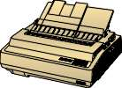**Impresora:** fija sobre el papel la información que se tiene en pantalla, en [archivo](http://www.monografias.com/trabajos7/arch/arch.shtml) o el resultado de un proceso. La impresión puede ser en negro o en colores según el tipo de impresora que se tenga.

Hay tres [grupos](http://www.monografias.com/trabajos11/grupo/grupo.shtml) de [impresoras](http://www.monografias.com/trabajos11/trimpres/trimpres.shtml): las de [matriz](http://www.monografias.com/trabajos10/macroecon/macroecon.shtml) de puntos, las de burbuja y las [laser](http://www.monografias.com/trabajos/laser/laser.shtml). Las primeras son las más antiguas, son ruidosas y lentas, pero muy resistentes y económicas. Se llaman de matriz de puntos porque forman los caracteres mediante puntos marcados por los pines del cabezote. Hasta hace poco eran muy económicas, pero en la actualidad, algunas series, son mucho más costosas que las impresoras de otros tipos.

Las impresoras de burbuja, también se llaman de inyección de tinta, estas son silenciosas e imprimen hasta cinco páginas por minuto, la [calidad](http://www.monografias.com/trabajos11/conge/conge.shtml) de impresión es muy buena, el costo de la impresora es moderado, sin embargo el costo de la impresión es alto. No son recomendables para trabajo pesado.

Las impresoras láser trabajan como una fotocopiadora y producen imágenes de óptima calidad, tienen un bajo nivel de [ruido](http://www.monografias.com/trabajos/contamacus/contamacus.shtml) y son las más rápidas, las impresoras son costosas pero la impresión es económica. Son recomendables para trabajos gráficos profesionales.

Hasta el momento se ha centrado la [atención](http://www.monografias.com/trabajos14/deficitsuperavit/deficitsuperavit.shtml) en la parte física del computador, ahora se presenta la parte intangible, que al igual que la anterior, también está **clasificada según la función que realiza.**

## EL SOFTWARE

Como se anotó anteriormente, está conformado por toda la información, ya sean instrucciones o datos, que hacen que el computador funcione, sin el concurso de éste el hardware no realizar ninguna función. El software está clasificado en cuatro grupos, según la tarea que realiza.

## SISTEMA OPERATIVO

Es un conjunto de programas indispensable para que el computador funcione. Estos se encargan de administrar todos los [recursos](http://www.monografias.com/trabajos4/refrec/refrec.shtml) de la unidad computacional y facilitan la [comunicación](http://www.monografias.com/trabajos12/fundteo/fundteo.shtml) con el usuario.

El sistema operativo cuenta con programas especializados para diversas tareas, como son la puesta en marcha del equipo, la [interpretación](http://www.monografias.com/trabajos37/interpretacion/interpretacion.shtml) de [comandos](http://www.monografias.com/trabajos7/coman/coman.shtml), el manejo de entrada y salida de información a través de los [periféricos](http://www.monografias.com/trabajos5/losperif/losperif.shtml), acceso a discos, procesamiento de interrupciones, [administración](http://www.monografias.com/Administracion_y_Finanzas/index.shtml) de memoria y [procesador](http://www.monografias.com/trabajos5/sisope/sisope.shtml), entre otros.

Algunos [sistemas](http://www.monografias.com/trabajos11/teosis/teosis.shtml) operativos conocidos son Windows, con versiones 95, 98, 2000, Mileniun y NT; DOS; Netware; [Unix](http://www.monografias.com/trabajos36/sistema-unix/sistema-unix.shtml), [Linux](http://www.monografias.com/trabajos14/linux/linux.shtml), entre otros.

## SOFTWARE DE APLICACIÓN

Es un conjunto de programas diferente al software del sistema, éstos se encargan de manipular la información que el usuario necesita procesar, son programas que desarrollan una tarea específica y cuya finalidad es permitirle al usuario realizar su trabajo con facilidad, rapidez, agilidad y precisión. Entre el software de aplicación se tiene varios grupos, como son: [procesadores](http://www.monografias.com/trabajos5/sisope/sisope.shtml) de texto, hoja electrónica, graficadores, [bases de datos](http://www.monografias.com/trabajos11/basda/basda.shtml), agendas, programas de [contabilidad](http://www.monografias.com/Administracion_y_Finanzas/Contabilidad/), aplicaciones [matemáticas](http://www.monografias.com/Matematicas/index.shtml), entre otros, algunos ejemplos son: [Word](http://www.monografias.com/trabajos12/guiaword/guiaword.shtml), [Excel](http://www.monografias.com/trabajos16/sepa-excel/sepa-excel.shtml), Acces, Corel.Draw, [Foxpro](http://www.monografias.com/trabajos10/vfp/vfp.shtml), Trident, etc

## 

## LENGUAJES DE PROGRAMACION

En términos coloquiales, son programas que sirven para crear otros programas. Al igual que [el lenguaje](http://www.monografias.com/trabajos16/desarrollo-del-lenguaje/desarrollo-del-lenguaje.shtml) natural constan de sintaxis, [semántica](http://www.monografias.com/trabajos29/semantica-conectores-aplicaciones-obras-literarias/semantica-conectores-aplicaciones-obras-literarias.shtml) y vocabulario que el computador puede entender y procesar.

Los lenguajes de [programación](http://www.monografias.com/Computacion/Programacion/) se clasifican en tres categorías: [lenguaje](http://www.monografias.com/trabajos35/concepto-de-lenguaje/concepto-de-lenguaje.shtml) de máquina, lenguaje de bajo nivel y lenguaje de alto nivel. En la actualidad se utilizan los últimos, cuyo vocabulario está formado por términos en inglés, como son: C++, Foxpro, [Visual Basic](http://www.monografias.com/trabajos10/visual/visual.shtml), [Java](http://www.monografias.com/trabajos16/java/java.shtml), [HTML](http://www.monografias.com/trabajos7/html/html.shtml).

## DATOS

Esta categoría está conformada por toda la información que el usuario introduce y procesa en el sistema, por ejemplo la información almacenada en las bases de datos, los textos y gráficos.

## SISTEMA OPERATIVO DE WINDOWS XP

Es un sistema operativo con una interfaz gráfica, desarrollado por [la empresa](http://www.monografias.com/trabajos11/empre/empre.shtml) [Microsoft](http://www.monografias.com/trabajos13/quienbill/quienbill.shtml) para computadores compatibles con [la familia](http://www.monografias.com/trabajos/antrofamilia/antrofamilia.shtml) IBM. Decir que

Windows tiene una interfaz gráfica significa que cuenta con una presentación agradable para el usuario donde cada elemento de información es representado con un símbolo gráfico (icono) que facilita el manejo. Inicialmente Windows era una aplicación para [computadoras](http://www.monografias.com/trabajos15/computadoras/computadoras.shtml) personales que se ejecutaba sobre el sistema operativo DOS, hasta que se desarrolló la versión Windows 95, luego se han ofrecido las versiones [Windows 98](http://www.monografias.com/trabajos/guiawin98/guiawin98.shtml), [Windows 2000](http://www.monografias.com/trabajos5/windows/windows.shtml), Windows Mileniun, Windows XP, Windows Vista, y Windows 7.

## 

# CONCEPTOS BÁSICOS

Algunos conceptos importantes para [el trabajo](http://www.monografias.com/trabajos/fintrabajo/fintrabajo.shtml) en [ambiente](http://www.monografias.com/trabajos15/medio-ambiente-venezuela/medio-ambiente-venezuela.shtml) Windows son:

**Ventanas**: área rectángulas en la pantalla donde se [muestra](http://www.monografias.com/trabajos11/tebas/tebas.shtml) o se accede a información. Cada aplicación en Windows se abre sobre una ventana diferente.

**Icono**: símbolo o pequeño gráfico que representa un programa, un archivo o cualquier otro elemento de información.

**Barra de tareas**: Franja ubicada en alguna de las orillas de la pantalla donde se encuentra el botón inicio y algunos iconos de aplicaciones instaladas. En esta barra se muestran las ventanas abiertas.

**Puntero del mouse:** es la figura que representa el mouse. Entre las representaciones [gráficas](http://www.monografias.com/trabajos11/estadi/estadi.shtml#METODOS) más comunes de punteros se encuentran una punta de flecha, una pequeña mano (para accesar una liga), una barra vertical (para insertar texto) o un reloj de [arena](http://ads.us.e-planning.net/ei/3/29e9/cfa010f10016a577?rnd=0.7385598085879165&pb=5a35ef6747cd4900&fi=4ad06898232c2d82&kw=arena) (simbolizando que hay que esperar pues el sistema está realizando alguna operación). El puntero permite seleccionar objetos en la pantalla.

**Menú:** consiste en un listado de opciones que indican operaciones a realizar o alternativas de [selección](http://www.monografias.com/trabajos5/selpe/selpe.shtml), por ejemplo, un listado de [archivos](http://www.monografias.com/trabajos7/arch/arch.shtml). Los menús pueden tener dos formas: barra de menú, cuando las opciones están dispuestas en forma horizontal y menú emergente, cuando el menú aparece en cuando se escoge una opción en una barra de menú.

**Clic**: es el evento de presionar alguno de los botones del [mouse](http://www.monografias.com/trabajos37/el-mouse/el-mouse.shtml).

**Doble clic**: significa que el botón del mouse se presiona dos veces rápidamente.

**Archivo**: es un conjunto de datos almacenado en disco de manera estructurada de manera que el computador los puede accesar, ya sea mediante funciones del sistema operativo o mediante programas de aplicación. Hay diversas clases de archivos, las instrucciones que conforman los programas también reposan en un archivo, otros tipos de archivos pueden ser las [cartas](http://www.monografias.com/trabajos14/comer/comer.shtml), bases de datos, gráficos, etc. Todo archivo consta de un nombre y

Una extensión, el nombre puede ser de hasta 80 caracteres, la extensión de solamente tres, ésta última indica el tipo de archivo que es y el programa con el que puede ser abierto. Por ejemplo, las aplicaciones tienen extensión .exe, los trabajos realizados en Word .doc y los realizados en Excel .xls.

**Carpeta:** es un archivo especial que tiene la particularidad contener otros archivos. Las carpetas fueron pensadas para organizar la información en el computador, dentro de ellas se puede almacenar archivos y otras carpetas.

## Comenzar con Windows

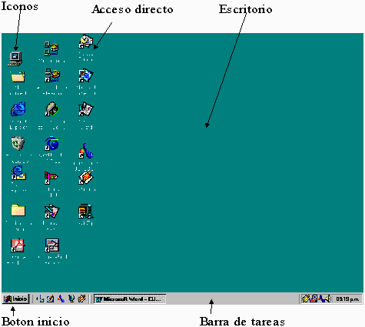

Dado que Windows es un sistema operativo, para poder ejecutarlo es necesario que esté instalado como tal. El sistema operativo se ejecuta automáticamente al encender el equipo.

Al encender un equipo que tenga el sistema operativo Windows, después de hacer el reconocimiento de recursos y configuración, se cargará el entorno gráfico y aparecerá en pantalla el Escritorio.

Se le llama escritorio al área en la que se ubican los iconos de uso más frecuente y donde se despliegan las aplicaciones en el momento en que se ejecutan.

En el escritorio se encuentra la Barra de Tareas y en ella el Botón Inicio, estos dos elementos desempeñan una función muy importante en el ambiente Windows.

El botón Inicio da acceso al menú principal de Windows, donde se encuentra entre otras, la opción Programas, ésta permite ejecutar cualquiera de las aplicaciones instaladas en el computador.

La Barra de Tareas, en primer lugar, contiene iconos de acceso a diversas aplicaciones como el [Internet](http://www.monografias.com/Computacion/Internet/) Explorer, el Escritorio, entre otros, además en ella se verá el nombre de las aplicaciones que se tengan abiertas y nos permitirá navegar a través de ellas.

## 

## Cerrar Windows:

Cuando se trabaja con Windows es conveniente tener presente que antes de apagar el computador es necesario cerrar el Sistema Operativo, para que toda la información que está en memoria sea depositada sobre los discos correspondientes. Igualmente es recomendable que antes de cerrar Windows guarde los [documentos](http://www.monografias.com/trabajos14/comer/comer.shtml) y cierre todas las aplicaciones que esté utilizando, aunque al cerrar Windows éste le presentará mensajes de advertencia y le pedirá que guarde los documentos que estén abiertos, se corre menos [riesgo](http://www.monografias.com/trabajos13/ripa/ripa.shtml) de perder información cuando se procede de forma ordenada.

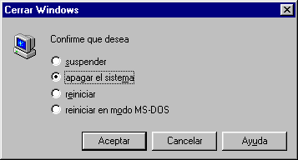Para cerrar Windows haga clic sobre el botón Inicio, luego seleccione Apagar el Sistema. Tendrá el cuadro de diálogo que se muestra a continuación.

Asegúrese que esté señalada la opción Apagar el sistema y haga clic en Aceptar. Antes de apagar el computador espere que aparezca un mensaje en pantalla indicándole que ya puede apagar el equipo. Si no aparece ningún mensaje, es posible que el computador cuente con fuente electrónica y se apague automáticamente.

# MANEJO DE VENTANAS (EXPLORADOR DE WINDOWS)

Todas las ventanas de Windows tienen una [estructura](http://www.monografias.com/trabajos15/todorov/todorov.shtml#INTRO) semejante y se pueden realizar con ellas las mismas operaciones. En el gráfico siguiente se presenta la estructura básica de una ventana.

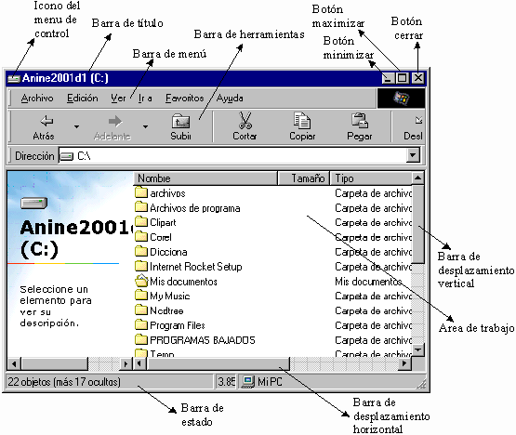

Las operaciones que se pueden realizar sobre ventanas son: abrir, maximizar, minimizar, restaurar, cerrar, mover, cambiar tamaño.

**Abrir**: una ventana se abre automáticamente cuando se ejecuta una aplicación, cuando se accede a un archivo o documento o cuando se invoca una determinada función en un programa, por ejemplo Guardar o Corregir [ortografía](http://www.monografias.com/trabajos14/ortografia/ortografia.shtml). Para ejecutar una aplicación o para abrir un documento se hace doble clic en el icono que lo representa o clic en la opción de menú correspondiente, según el caso.

Haga clic en el icono que llamado **Mi Pc,** que aparece en el escritorio, luego presione Enter. Observe que se ha abierto la ventana de Mi Pc, también se puede abrir haciendo doble clic sobre el icono, o haciendo clic con el botón derecho y luego seleccionado la opción **Abrir**.

**Maximizar:** algunas veces cuando se abre una ventana, esta solo ocupa una parte de la pantalla, por comodidad puede preferirse que la ventana ocupe la totalidad de la pantalla, a este proceso se le llama maximizar y se logra haciendo clic sobre el botón que se encuentra en la parte superior derecha de la ventana.

Al abrir la ventana de Mi Pc, esta se abrió en su tamaño normal, se desea que ocupe toda la pantalla, solo hay que hacer clic en el botón maximizar. Inténtelo.

**Minimizar:** consiste en ocultar la ventana, generalmente se lo hace cuando se requiere despejar la pantalla o cuando se dejará de utilizar la ventana temporalmente. Igualmente, se hace clic sobre el botón correspondiente. Al minimizar la ventana deja de estar visible, pero se conserva con toda su información, y el nombre de la ventana o del documento que contiene aparece en la Barra de Tareas. Minimice la ventana que está abierta y observe.

http://www.monografias.com/trabajos11/curinfa/Image508.gif**Restaurar:** consiste en volver la ventana a su tamaño normal y se ejecuta después que la ventana ha sido minimizada o maximizada. Cuando ha sido minimizada, el nombre de la ventana aparece en la barra de tareas, para restaurarla se hace clic sobre él. Cuando ha sido maximizada, el botón maximizar cambia de forma, ya no será un cuadro, sino dos cuadros, como se muestra en la figura.

Si ha seguido el ejercicio según se ha propuesto, en este momento la ventana Mi Pc debe estar minimizada, y su nombre aparecerá en la Barra de Tareas, haga clic sobre él para que la ventana vuelva a estar visible.

Si la ventana está maximizada, puede observar el [cambio](http://www.monografias.com/trabajos2/mercambiario/mercambiario.shtml) en el botón de control, para volver la ventana a su tamaño normal, haga clic en el botón **restaurar**.

**Mover:** para mover una ventana es necesario que ésta no esté en su máxima amplitud, porque de ser así no habría para donde moverla. Para mover una ventana en la pantalla es suficiente con hacer clic en la barra de título, mantener presionado el botón del mouse y arrastrar en el sentido que se quiere efectuar el [movimiento](http://www.monografias.com/trabajos15/kinesiologia-biomecanica/kinesiologia-biomecanica.shtml).

**Cambiar tamaño**: para cambiar el tamaño de una ventana, sin que se llegue a maximizarla o a minimizarla, se lleva el puntero de mouse hacia el borde de la ventana y este cambiará de forma convirtiéndose en una flecha bidireccional, luego se hace clic y se arrastra manteniendo presionado el botón.

Para su práctica de mover y cambiar tamaño de ventanas, abra la Papelera de [Reciclaje](http://www.monografias.com/trabajos11/recibas/recibas.shtml), este icono también lo encontrará en el escritorio. Ahora que tiene dos ventanas abiertas, cambie el tamaño y muévalas para colocarlas una junto a la otra, sin que se sobrepongan y utilizando todo el espacio de la pantalla.

Si ya hizo el ejercicio anterior, es hora de probar con tres ventanas, abra otra ventana cualquiera y acomódelas de manera que las tres ventanas estén visibles y tengan el mismo tamaño.

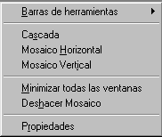**Ordenar ventanas en pantalla:** el trabajo que realizó anteriormente, ajustar el tamaño y ordenar las ventanas en la pantalla suele ser necesario con frecuencia, por ello Windows cuenta con tres opciones para hacerlo de manera fácil y rápida.

Para tener acceso a las opciones de ordenamiento de ventanas, haga clic con el botón derecho en un lugar despejado de la Barra de Tareas, Obtendrá el menú contextual que se muestra en la gráfica.

Asegúrese de tener tres o más ventanas abiertas y no minimizadas, luego pruebe las opciones *Cascada, Mosaico Horizontal y Mosaico Vertical,* las opciones del siguiente [grupo](http://www.monografias.com/trabajos14/dinamica-grupos/dinamica-grupos.shtml), aparecen según [el estado](http://www.monografias.com/trabajos12/elorigest/elorigest.shtml) en que se encuentren las ventanas, observe como cambian según las opciones que esté ejecutando.

**Cerrar:** una ventana se cierra cuando se termina la ejecución de la aplicación. Antes de cerrar una ventana es necesario grabar la información, puesto que al cerrarla se liberará el espacio en memoria y los datos que no hayan sido grabados se perderán. Para terminar la el trabajo con una aplicación se hace clic en el botón cerrar.

Es hora de cerrar las ventas todas las ventanas.

# MANEJO DE DISCOS, CARPETAS Y ARCHIVOS

Windows permite gestionar discos, carpetas y archivos desde diferentes utilidades, sin embargo, las más utilizadas son Mi PC y el Explorador de Windows. En este documento se presentará el manejo estos recursos utilizando el Explorador, una vez que esté familiarizado con el manejo de esta aplicación podrá utilizar Mi Pc sin ninguna dificultad, ya que permiten realizar las mismas tareas.

### 

### Cómo abrir el explorador:

Para cargar el explorador haga clic en el botón **Inicio**, luego seleccione la opción **Programas**, obtendrá una lista con todos los programas instalados en disco, busque **Explorador de Windows** y haga clic.

También puede abrir el explorador haciendo clic con el botón derecho sobre el botón **Inicio**, se desplegará un pequeño menú contextual, luego seleccione la opción **Explorar.**

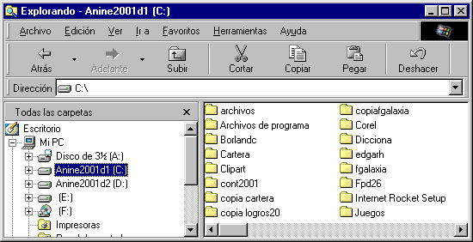Al ejecutarse el explorador, éste abrirá automáticamente la carpeta del Menú Inicio de Windows. Tenga presente que antes de ejecutar cualquier [acción](http://www.monografias.com/trabajos35/categoria-accion/categoria-accion.shtml) deberá ubicarse en el disco y en la carpeta con la que desea trabajar.

En la ventana del explorador se puede apreciar las características de la ventana tal como se describieron anteriormente.

Esta ventana, en particular, está dividida en dos secciones o listas, la lista de la izquierda muestra los recursos de la unidad computacional, comenzando por el escritorio, discos, carpetas, impresora, conexión a [red](http://www.monografias.com/Computacion/Redes/), mientras que la lista de la derecha muestra el contenido del recurso seleccionado en la izquierda, por ejemplo, si en la izquierda se selecciona la unidad de disco duro C:, en la derecha se mostrará las carpetas y archivo que están almacenadas en este disco. Si en la izquierda se

selecciona la carpeta Mis documentos, en la derecha aparecerán el contenido de dicha carpeta, que pueden ser archivos y carpetas.

### 

### Abrir discos y carpetas:

Lo primero que se debe tener en cuenta al trabajar con el Explorador es el disco con el que se está trabajando. En la lista de la izquierda se encontrará un icono con la etiqueta Disco de 3½ [A:], este icono se refiere al disco flexible. Antes de hacer clic en este icono para ver el contenido, es necesario verificar que la unidad contiene un disco, en caso contrario, se presentará un error.

Los [discos duros](http://www.monografias.com/trabajos37/discos-duros/discos-duros.shtml) se reconocen por el icono y porque entre los parentesis aparecerá la letra C y/o D, la etiqueta no siempre es la misma, ya que se muestra la etiqueta que se le ha asignado al disco duro. Las unidades de

[Multimedia](http://www.monografias.com/trabajos10/mmedia/mmedia.shtml) se designan con las letras que siguen a las de los discos duros y cuentan con su propio icono.

Para selecciona cualquier elemento de la lista y ver su contenido en el lado derecho de la ventana, es suficiente con hacer clic sobre el icono o sobre el nombre del mismo, por ejemplo, hacer clic en la carpeta llamada Windows. O si cuenta con un disco de 3½ puede hacer clic sobre el icono o la etiqueta de esta unidad para examinar su contenido.

## Desplegar una estructura de carpetas

Una carpeta puede contener varias carpetas y cada una de estas a su vez pueden contener otras, de esta manera se crea una estructura de carpetas. Esto se hace para organizar de mejor manera la información. Puede suceder que al momento de explorar su disco no mire todas las carpetas porque la estructura no está desplegada.

Observe, en la gráfica anterior, que a la izquierda de las unidades de disco hay un signo +, este signo indica que dicha carpeta contiene subcarpetas y a la vez permite que se muestren.

Para ver que carpetas están dentro de un disco, o de una carpeta, solo necesita hacer clic sobre el signo + que está a la izquierda de la misma. Esto no significa que se abrirá la carpeta, solo que se mostraran las subcarpetas.

Si hay un + a la izquierda del disco duro C:, haga clic sobre él, luego sobre el signo a la izquierda de la carpeta *Archivos de programa,* y así sucesivamente hasta que toda la estructura esté desplegada.

Al desplegar la estructura el signo + se cambiará por el signo -, esto indica que la estructura o también llamada árbol está expandida y que puede ser recogida.

Realice el ejercicio contrario, ahora haga clic sobre los sino menos hasta que no se mire ningún icono de carpeta en el lado izquierdo de la ventana.

## 

## Formas de ver la información:

Hay varias maneras de ver la información de los discos y carpetas, entre ellas las más importantes son **Ver como Página** [**Web**](http://www.monografias.com/trabajos5/laweb/laweb.shtml)**, Lista y Detalles**. Para establecer un tipo de visualización haga clic en la opción Ver en la Barra de menú.

Establezca cada una de estas opciones y observe como cambia el contenido de la ventana y describa la diferencia entre cada una de estas formas.

## Orden de los archivos:

El orden en que se muestran los archivos puede facilitar su localización. Para cambiar el orden en que se muestran los archivos en la lista de la izquierda, haga uso del menú Ver y seleccione la opción Organizar iconos. Encontrará que puede ordenar teniendo en cuenta el nombre, el tipo, el tamaño o la fecha.

Practique cada una de estas posibilidades.

## Copiar un disco:

Copiar un Disco significa hacer una copia exacta de disco origen, por tanto es necesario tener en cuenta que el disco en que se hace la copia esté vacío, en caso contrario la información se perderá. Si solo se desea copiar algunos archivos de un disco a otro, el [procedimiento](http://www.monografias.com/trabajos13/mapro/mapro.shtml) es diferente y será presentado más adelante.

Para copiar toda la información de un disco a otro, se sigue la siguiente secuencia de pasos:

1. Verifique que la capacidad de los discos sea igual
2. Introduzca el disco que contiene la información en la unidad (disco origen)
3. Haga clic con el botón derecho sobre Disco de 3½
4. Seleccione la opción **Copiar Disco**
5. En el cuadro de diálogo que aparecerá en pantalla verifique que la unidad de disco origen y destino sean correctas, luego haga clic en el botón **Iniciar**

Cuando el computador termine de leer la información del disco origen, le solicitará que introduzca el disco destino.

## 

## Creación de carpetas

Para crear una nueva carpeta es necesario tener en cuenta que ésta se creará dentro de la carpeta y unidad de disco que tenga abierta en el momento de crearla. Por ejemplo, si tiene abierta la unidad de disco C:, pero ninguna carpeta de las contenidas en ella, la nueva carpeta se creará en C:, de igual forma, si tiene abierta la carpeta Mis documentos, la nueva carpeta se almacenará dentro de Mis documentos.

**Para crear una carpeta siga los siguientes pasos:**

1. Abra la carpeta en la cual pretende almacenar la nueva carpeta
2. Haga clic en Archivo, en la Barra de Menú
3. Seleccione la opción Nuevo
4. Seleccione la opción Carpeta
5. Escriba el nombre de la carpeta que acaba de crear

### Ejercicios:

1. Cree dentro de la carpeta **computador** dos carpetas con los nombres: Hardware y Software

Dentro de la carpeta Hardware cree las carpetas: Entradas, [Procesos](http://www.monografias.com/trabajos14/administ-procesos/administ-procesos.shtml#PROCE), Salidas, Almacenamiento.

Dentro de cada una de las capetas que acaba de crear (Entradas, Proceso,...) cree nuevas carpetas con ejemplos de cada una de estas partes, es decir que dentro de

la carpeta Entradas deberán aparecer carpetas con nombres como Teclado, Ratón, etc.

Haga lo mismo para la parte del software, según su clasificación.

1. También dentro de la carpeta EJEMPLO cree una carpeta llamada ARCHIVOS y dentro de esta cree las siguientes: DOCUMENTOS, HOJA DE CALCULO, PRESENTACIONES, IMÁGENES.

## 

## Creación de archivos

En general los archivos se crean al trabajar con software de aplicación y guardar los trabajos realizados, por ejemplo, si escribe una [carta](http://www.monografias.com/trabajos14/comer/comer.shtml) utilizando Word, al guardar [la carta](http://www.monografias.com/trabajos14/comer/comer.shtml) se creará un archivo en la carpeta que seleccione para almacenar dicha carta. Pero también pueden crearse archivos desde el Explorador de Windows, los cuales pueden ser abiertos y editados por las aplicaciones correspondientes según el tipo de archivo que se cree.

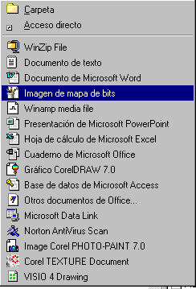

Para crear un archivo, también es necesario saber que se creará en la carpeta que esté abierta en el momento de crearlo.

Para crear un archivo siga los siguientes pasos:

1. Haga clic en Archivo en la Barra de menú
2. Haga clic en Nuevo
3. Seleccione el tipo de archivo que desea crear
4. Escriba el nombre del archivo

En el paso 3, tendrá una lista de posibilidades de archivos según las aplicaciones que se tengan instaladas en el computador, posiblemente tenga algunas de las opciones que se muestra en la gráfica.

### Ejemplo:

Abra la carpeta IMÁGENES. Haga clic en Archivo, Nuevo y seleccione en la lista la opción Imagen de mapa de bits. De un nombre al archivo, por ejemplo: Imagen01.

Haga doble clic en el nombre del archivo creado para abrir la aplicación y poder editarlo.

### Ejercicio:

En cada una de las carpetas creadas dentro de ARCHIVOS cree tres archivos teniendo en cuenta su tipo, los Documentos se pueden crear como archivos de Word o archivos de texto, la hoja de cálculo se crea con Excel y las presentaciones con PowerPoint.

## Seleccionar archivos:

Los archivos o carpetas se seleccionan cuando se desea realizar alguna tarea sobre ellos, por ejemplo, copiar, mover o borrar. Para seleccionar un archivo o carpeta, basta con hacer clic sobre el (ella).

Para seleccionar todos los archivos de una carpeta puede presionar Ctrl+E, o también hacer clic en Edición y luego en Seleccionar todo.

Para seleccionar varios archivos, puede ir marcando uno a uno haciendo clic sobre ellos mientas mantiene presionada la tecla Ctrl.

Para efectos de seleccionar, copiar, mover, Eliminar y Cambiar nombre, los archivos y las carpetas tienen el mismo manejo.

## 

## Copiar y mover archivos:

Antes de comenzar a practicar es conveniente que haya claridad sobre lo que es copiar y lo que es mover. Se dice que se copia un archivo o una carpeta, cuando teniendo un archivo X en una carpeta C1 se hace un duplicado exactamente igual del archivo X en la carpeta C2, es decir, después de efectuar el proceso de copia se tendrá dos archivos iguales, naturalmente en diferente ubicación, ya que no es posible mantener dos archivos con el mismo nombre en la misma carpeta.

Cuando se mueve un archivo, no hay ninguna [reproducción](http://www.monografias.com/trabajos/reproduccion/reproduccion.shtml) de información, simplemente el archivo pasa de la carpeta C1 a C2. Solo se puede mover archivos entre carpetas que están en el mismo disco. Cuando el archivo pasa de un disco a otro, no se mueve sino que se copia, es decir se mantiene el archivo original y se hace una copia en el otro disco.

Para copiar uno o varios archivos, siga los siguientes pasos:

1. **Seleccione** el o los archivos a copiar
2. Haga clic en **Edición**
3. Haga clic en **Copiar**
4. Abra la carpeta en la cual desea hacer la copia (destino)
5. Haga clic en **Edición**
6. Haga clic en **Pegar**

Puede hacer lo mismo con la siguiente secuencia:

1. **Seleccione** el o los archivos a copiar
2. Haga clic con el **botón derecho** del ratón sobre la selección
3. Del menú contextual seleccione **Copiar**
4. Haga clic con el botón derecho sobre la carpeta destino
5. Del menú contextual seleccione **Pegar**

Para mover uno o varios archivos, siga los siguientes pasos:

1. **Seleccione** el o los archivos a copiar
2. Haga clic en **Edición**
3. Haga clic en **Mover**
4. Abra la carpeta a la cual desea enviar la información (destino)
5. Haga clic en **Edición**
6. Haga clic en **Pegar**

Puede hacer lo mismo con la siguiente secuencia:

1. **Seleccione** el o los archivos a copiar
2. Haga clic con el **botón derecho** del ratón sobre la selección
3. Del menú contextual seleccione **Mover**
4. Haga clic con el botón derecho sobre la carpeta destino
5. Del menú contextual seleccione **Pegar**

## Cambiar el nombre a un archivo:

Para cambiar el nombre a un archivo, todo lo que tiene que hacer es hacer clic sobre el archivo con el botón derecho de ratón, del menú contextual seleccionar la opción Cambiar nombre y luego digitar el nuevo nombre del archivo.

Cuando cambiar el nombre del archivo es necesario que tenga en cuenta que los archivos tienen nombre y extensión, ésta última consta de tres caracteres y no debe ser cambiada, a menos que se tenga perfecto [conocimiento](http://www.monografias.com/trabajos/epistemologia2/epistemologia2.shtml) de las

Implicaciones de cambiarla, ya que si se cambia la extensión de un archivo, éste no será reconocido por el programa que lo puede editar.

El procedimiento para cambiar nombre a una carpeta es igual, sin embargo las carpetas no tienen extensión, por tanto no hay ningún problema con ellas.

## Borrar archivos y carpetas:

En cuanto a borrar archivo o carpetas, la recomendación es que se asegure de que ya no necesita la información que piensa eliminar.

Para borrar un archivo o carpeta es suficiente con seleccionar el archivo o carpeta y luego presionar la tecla **Delete** o **Supr**. También puede hacer clic con el botón derecho sobre el archivo y luego seleccionar **Eliminar**.

Si mantiene activa la papelera de reciclaje, cuando borrar un archivo tendrá una solicitud de confirmación sobre si desea eliminar el archivo o no. Simplemente seleccione el botón **Sí**.

**Ejercicio:**

1. Cree en espacio en disco o en sus documentos una carpeta llamada Temporal.
2. Mueva los archivos creados en el ejercicio anterior, en las carpetas: documentos, presentaciones, hoja de cálculo, imágenes, a la carpeta temporal.

# ETAPA DE HERRAMIENTAS ADMINISTRATIVAS DE OFFICE Y ARCHIVOS E INTERNET.

En el transcurso del curso de computación básica debes demostrar que has adquirido las habilidades y competencias que te permiten manejar las herramientas informáticas vigentes para operar la computadora, buscar y organizar información, procesarla y presentarla electrónicamente en un contexto social, académico y/o laboral.

Durante el desarrollo del proyecto debes de incluir el mayor número de herramientas de manera correcta y creativa.

**Notas importantes:** no se puede guardar un archivo con el mismo nombre en la misma carpeta.

Un click derecho sirve para ver el menú de cualquier objeto ya sea carpeta o archivo.

Un click izquierdo sirve para **SOLAMENTE SELECCIONAR** un objeto ya sea archivo o una carpeta.

Doble click izquierdo sirve para **EJECUTAR**, O **ABRIR** UN ARCHIVO, **CARPETA**, O **PROGRAMA**.

## PRIMERA ETAPA

**Establecer y delimitar el tema**

1. Como tema del proyecto selecciona un tema de tu interés, pero con la condición de que este dentro del área **Científica** o **Tecnológica**.
2. Una vez seleccionado el tema establece cuales serían tus ejes centrales o puntos que deseas tratar sobre ese tema, esto te ayudará a delimitarlo.

## 

## SEGUNDA ETAPA

**Búsqueda de información**

1. Realiza en Internet búsquedas que te permitan obtener información clara y precisa, consulta páginas de sitios confiables.
2. La información deberá incluir texto, imágenes, sonidos, gráficos, etc.
3. Utiliza mínimo tres páginas web de consulta y no olvides guardar la dirección para incluirlas como referencias.
4. Deberás **analizar**, **organizar** y **sintetizar** la información que obtuviste y guardarla en un documento de Word sin formato de mínimo 4 cuartillas (hojas tamaño carta).

## TERCERA ETAPA

**Organiza tu información de la siguiente manera:**

1. Crea una carpeta con el nombre de **Computación**, dentro de ella crea otras con los nombres de **imágenes**, **sonidos**, **documento** y **presentación**.
2. En la carpeta“Imágenes”, guarda los archivos de imagen que utilizarás en tu proyecto, puedes usar los formatos GIF, JPG, PNG, JPEG, etc. Ten cuidado que tus imágenes no ocupen mucho espacio.
3. En la carpeta “**Sonidos**” guarda un solo archivo de sonido de preferencia con formato WAV, MP3 o MID. Ten cuidado que no ocupe mucho espacio.
4. El archivo de texto que contiene tu información guárdalo dentro de la carpeta **Documento.**
5. Utilizando la aplicación de PAINT crea un logotipo para tu proyecto referente al tema que vas a tratar y guárdalo con formato JPG dentro de la carpeta **Imágenes**.

## CUARTA ETAPA

**Procesador de textos.**

Abre tu documento de texto y elabora un formato integral para dicho documento, para ello realiza de acuerdo a tu contenido los siguientes cambios:

1. Configuración de página: márgenes, tamaño del papel, orientación, etc.
2. Portada: incluye en la portada el logotipo que guardaste en la carpeta de **Imágenes**, el nombre del proyecto, tu nombre, tu grupo y el nombre de tu asesor.
3. Formatos de fuentes: cambia las fuentes, estilo, tamaño, color y efectos, etc.
4. Formatos de párrafo: cambia espaciados, alineaciones, interlineados, sangrías, etc.
5. Coloca numeración o viñetas.
6. Coloca bordes y sombreados: en texto y en párrafo.
7. Coloca notas al pie (mínimo 2) al final de la página o del documento.
8. Coloca letra capital (mínimo 2).
9. Divide texto en columnas (mínimo 2 párrafos en diferentes tipos de columnas).
10. Inserta Tablas (mínimo 1) con bordes, sombreados y alineaciones en celdas.
11. Inserta de tu carpeta “**Imágenes**”, 3 imágenes con diferente diseño (estrecho, cuadrado, detrás del texto, etc.) de acuerdo al contenido del texto.
12. Coloca un encabezado a tu documento y en el pie de página inserta el número de página.
13. Revisa la ortografía.
14. Incluye las referencias electrónicas de donde obtuviste la información.

## QUINTA ETAPA

**Presentaciones electrónicas**

Una vez realizado tu documento de Word, revisa nuevamente su contenido, y extrae información que te permita presentar tu tema en diapositivas. Para ello recuerda los criterios para su elaboración y considera lo siguiente:

1. Minino 7 diapositivas, máximo 10.
2. En la primera diapositiva incluye tu logotipo, el nombre del tema, tu nombre y grupo y el nombre de tu asesor.
3. Utiliza diferentes diseños para cada diapositiva.
4. Utiliza mínimo dos estilos de diapositivas en la presentación.
5. Inserta de la carpeta “**Imágenes**” las imágenes correspondientes de acuerdo al contenido de las diapositivas.
6. Utiliza en una diapositiva la barra de dibujo (autoformas, organigramas, WordArt, cuadros de textos, efectos 3D, sombras, etc.).
7. Inserta efectos de transición en cada diapositiva.
8. Inserta animación a los objetos de tus diapositivas.
9. Inserta los siguientes hipervínculos en una diapositiva:
   * A una página web de las que consultaste.
   * A tu archivo de Word de la carpeta **Documento**.
10. Inserta de la carpeta **Sonido** un sonido (de preferencia musicalización) y configúralo de tal manera que empiece al inicio de tu presentación y termine con la misma.
11. Guarda tu presentación dentro de la carpeta **Presentación**.

## SEXTA ETAPA

1. Revisa nuevamente que tu proyecto cumpla con los requisitos de cada etapa.
2. Terminada la actividad, guárdala en tu PC, comprime tu carpeta **computación** utilizando winzip y envíala con tus datos **apellidopaterno_materno_nombre_proyectofinal** yno olvides incluir dentro de tu documento tu nombre completo.

# INTERNET, MULTIMEDIA Y CORREO ELECTRONICO

La **historia de Internet** se remonta al temprano desarrollo de las [redes de comunicación](http://es.wikipedia.org/wiki/Conmutaci%C3%B3n_%28Redes_de_comunicaci%C3%B3n%29). La idea de una [red de computadoras](http://es.wikipedia.org/wiki/Red_de_computadoras) diseñada para permitir la comunicación general entre usuarios de varias [computadoras](http://es.wikipedia.org/wiki/Computadora) sea tanto desarrollos tecnológicos como la fusión de la [infraestructura](http://es.wikipedia.org/wiki/Infraestructura) de la red ya existente y los sistemas de [telecomunicaciones](http://es.wikipedia.org/wiki/Telecomunicaciones).

Las más antiguas versiones de estas ideas aparecieron a finales de los años cincuenta. Implementaciones prácticas de estos conceptos empezaron a finales de los ochenta y a lo largo de los noventa. En la década de 1980, tecnologías que reconoceríamos como las bases de la moderna Internet, empezaron a expandirse por todo el mundo. En los noventa se introdujo la [World Wide Web](http://es.wikipedia.org/wiki/World_Wide_Web) (WWW), que se hizo común.

La infraestructura de Internet se esparció por el mundo, para crear la moderna red mundial de computadoras que hoy conocemos. Atravesó los países occidentales e intentó una penetración en los países en desarrollo, creando un acceso mundial a información y comunicación sin precedentes, pero también una [brecha digital](http://es.wikipedia.org/wiki/Brecha_digital) en el acceso a esta nueva infraestructura.

Internet también alteró la economía del mundo entero, incluyendo las implicaciones económicas de la [burbuja de las .com](http://es.wikipedia.org/wiki/Burbuja_.com).

Un método de conectar computadoras, prevalente sobre los demás, se basaba en el método de la computadora central o unidad principal, que simplemente consistía en permitir a sus [terminales](http://es.wikipedia.org/wiki/Terminal_de_computadora) conectarse a través de largas [líneas alquiladas](http://es.wikipedia.org/w/index.php?title=L%C3%ADneas_alquiladas&action=edit&redlink=1). Este método se usaba en los años cincuenta por el [Proyecto RAND](http://es.wikipedia.org/wiki/RAND) para apoyar a

investigadores como [Herbert Simon](http://es.wikipedia.org/wiki/Herbert_Simon), en [Pittsburgh (Pensilvania)](http://es.wikipedia.org/wiki/Pittsburgh_%28Pensilvania%29), cuando colaboraba a través de todo el continente con otros investigadores de [Santa Mónica (California)](http://es.wikipedia.org/wiki/Santa_M%C3%B3nica_%28California%29) trabajando en [demostración automática de teoremas](http://es.wikipedia.org/wiki/Demostraci%C3%B3n_autom%C3%A1tica_de_teoremas) e [inteligencia artificial](http://es.wikipedia.org/wiki/Inteligencia_artificial).

Un pionero fundamental en lo que se refiere a una red mundial, [J.C.R. Licklider](http://es.wikipedia.org/w/index.php?title=J.C.R._Licklider&action=edit&redlink=1), comprendió la necesidad de una red mundial, según consta en su documento de enero, [1960](http://es.wikipedia.org/wiki/1960), [Man-Computer Symbiosis](http://es.wikipedia.org/w/index.php?title=Man-Computer_Symbiosis&action=edit&redlink=1) (Simbiosis Hombre-Computadora).

"una red de muchos [ordenadores], conectados mediante líneas de comunicación de banda ancha" las cuales proporcionan "las funciones hoy existentes de las bibliotecas junto con anticipados avances en el guardado y adquisición de información y [otras] funciones simbióticas"

J.C.R Licklider[1](http://es.wikipedia.org/wiki/Historia_de_Internet#cite_note-0)

En octubre de 1962, Licklider fue nombrado jefe de la oficina de procesado de información [DARPA](http://es.wikipedia.org/wiki/DARPA), y empezó a formar un grupo informal dentro del DARPA del [Departamento de Defensa de los Estados Unidos](http://es.wikipedia.org/wiki/Departamento_de_Defensa_de_los_Estados_Unidos) para investigaciones sobre ordenadores más avanzadas. Como parte del papel de la oficina de procesado de información, se instalaron tres terminales de redes: una para la [System Development Corporation](http://es.wikipedia.org/w/index.php?title=System_Development_Corporation&action=edit&redlink=1) en [Santa Monica](http://es.wikipedia.org/wiki/Santa_M%C3%B3nica_%28California%29), otra para el [Proyecto Genie](http://es.wikipedia.org/w/index.php?title=Proyecto_Genie&action=edit&redlink=1) en la [Universidad de California (Berkeley)](http://es.wikipedia.org/wiki/Universidad_de_California_%28Berkeley%29) y otra para el proyecto [Multics](http://es.wikipedia.org/wiki/Multics) en el [Instituto Tecnológico de Massachusetts](http://es.wikipedia.org/wiki/Instituto_Tecnol%C3%B3gico_de_Massachusetts). La necesidad de Licklider de redes se haría evidente por los problemas que esto causó.

"Para cada una de estas tres terminales, tenía tres diferentes juegos de comandos de usuario. Por tanto, si estaba hablando en red con alguien en la S.D.C. y quería hablar con alguien que conocía en Berkeley o en el M.I.T. sobre esto, tenía que irme de la terminal de la S.C.D., pasar y registrarme en la otra terminal para contactar con él.

Dije, es obvio lo que hay que hacer: si tienes esas tres terminales, debería haber una terminal que fuese a donde sea que quisieras ir y en donde tengas interactividad. Esa idea es el ARPANet."

# 

# REDES

**La** [**conmutación**](http://es.wikipedia.org/wiki/Conmutaci%C3%B3n_%28redes_de_comunicaci%C3%B3n%29) es una [técnica](http://es.wikipedia.org/wiki/T%C3%A9cnica) que nos sirve para hacer un uso eficiente de los enlaces físicos en una [red de computadoras](http://es.wikipedia.org/wiki/Red_de_computadoras).

Un Paquete es un grupo de información que consta de dos partes: los datos propiamente dichos y la información de control, en la que está especificado la ruta a seguir a lo largo de la red hasta el destino del paquete. Mil octetos es el límite de longitud superior de los paquetes, y si la longitud es mayor el mensaje se fragmenta en otros paquetes.

## 1) ALCANCE DE LAS REDES

El alcance de [una red](http://www.monografias.com/Computacion/Redes/) hace referencia a su tamaño geográfico. El tamaño de una [red](http://www.monografias.com/Computacion/Redes/) puede variar desde unos pocos equipos en una [oficina](http://www.monografias.com/trabajos13/mapro/mapro.shtml) hasta miles de equipos conectados a través de grandes distancias. **Importante**

Cuando se implementa correctamente una WAN, no se puede distinguir de una red de área local, y funciona como una [LAN](http://www.monografias.com/trabajos15/redes-clasif/redes-clasif.shtml). El alcance de una red no hace referencia sólo al número de equipos en la red; también hace referencia a la distancia existente entre los equipos. El alcance de una red está determinado por el tamaño de la [organización](http://www.monografias.com/trabajos6/napro/napro.shtml) o la distancia entre los usuarios en la red.

El alcance determina el [diseño](http://www.monografias.com/trabajos13/diseprod/diseprod.shtml) de la red y los componentes físicos utilizados en su [construcción](http://www.monografias.com/trabajos35/materiales-construccion/materiales-construccion.shtml). Existen dos tipos generales de alcance de una red:

• [Redes](http://www.monografias.com/Computacion/Redes/) de área local

• Redes de área extensa

**Red de área local**

Una red de área local (LAN) conecta equipos ubicados cerca unos de otros. Por ejemplo, dos equipos conectados en una oficina o dos edificios conectados mediante un cable de alta [velocidad](http://www.monografias.com/trabajos13/cinemat/cinemat2.shtml#TEORICO) pueden considerarse una LAN. Una red corporativa que incluya varios edificios adyacentes también puede considerarse una LAN.

**Red de área extensa**

Una red de área extensa (WAN) conecta varios equipos que se encuentran a gran distancia entre sí. Por ejemplo, dos o más equipos conectados en lugares opuestos del mundo pueden formar una WAN. Una WAN puede estar formada por varias LANs interconectadas. Por ejemplo, [Internet](http://www.monografias.com/Computacion/Internet/) es, de hecho, una WAN.

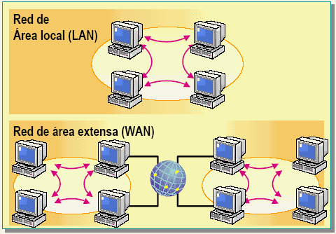

## 2) COMPONENTES BÁSICOS DE CONECTIVIDAD

Los componentes básicos de conectividad de una red incluyen los cables, los adaptadores de red y los dispositivos inalámbricos que conectan los equipos al resto de la red. Estos componentes permiten enviar [datos](http://www.monografias.com/trabajos11/basda/basda.shtml) a cada equipo de la red, permitiendo que los equipos se comuniquen entre sí. Algunos de los componentes de conectividad más comunes de una red son:

• Adaptadores de red.

• Cables de red.

• Dispositivos de [comunicación](http://www.monografias.com/trabajos12/fundteo/fundteo.shtml) inalámbricos.

* **Adaptadores de Red**.

**Importante**

Cada adaptador de red tiene una [dirección](http://www.monografias.com/trabajos15/direccion/direccion.shtml) exclusiva, denominada dirección de [control](http://www.monografias.com/trabajos14/control/control.shtml) de acceso al medio (*media* [*access*](http://www.monografias.com/trabajos5/basede/basede.shtml) *control*, MAC), incorporada en chips de la tarjeta.

Los adaptadores de red convierten los datos en [señales](http://www.monografias.com/trabajos36/signos-simbolos/signos-simbolos.shtml) eléctricas que pueden transmitirse a través de un cable. Convierten las señales eléctricas en paquetes de datos que el [sistema](http://www.monografias.com/trabajos11/teosis/teosis.shtml) operativo del equipo puede entender.

Los adaptadores de red constituyen la interfaz [física](http://www.monografias.com/Fisica/index.shtml) entre el equipo y el cable de red. Los adaptadores de red, son también denominados [tarjetas](http://www.monografias.com/trabajos10/tarin/tarin.shtml) de red o NICs (Network Interface Card), se instalan en una ranura de expansión de cada estación de [trabajo](http://www.monografias.com/trabajos34/el-trabajo/el-trabajo.shtml) y [servidor](http://www.monografias.com/trabajos12/rete/rete.shtml) de la red. Una vez instalado el adaptador de red, el cable de red se conecta al puerto del adaptador para conectar físicamente el equipo a la red.

Los datos que pasan a través del cable hasta el adaptador de red se formatean en *paquetes*. Un paquete es un [grupo](http://www.monografias.com/trabajos14/dinamica-grupos/dinamica-grupos.shtml) lógico de [información](http://www.monografias.com/trabajos7/sisinf/sisinf.shtml) que incluye una cabecera, la cual contiene la información de la ubicación y los datos del usuario.

La cabecera contiene campos de dirección que incluyen información sobre el origen de los datos y su destino. El adaptador de red lee la dirección de destino para determinar si el paquete debe entregarse en ese equipo.

Si es así, el adaptador de red pasa el paquete al sistema operativo para su procesamiento. En caso contrario, el adaptador de red rechaza el paquete.

Cada adaptador de red tiene una dirección exclusiva incorporada en los chips de la tarjeta. Esta dirección se denomina dirección física o dirección de control de acceso al medio (*media* [*access*](http://www.monografias.com/trabajos34/microsoft-access/microsoft-access.shtml) *control*, MAC).

El adaptador de red realiza las siguientes [funciones](http://www.monografias.com/trabajos7/mafu/mafu.shtml):

1. • Recibe datos desde el [sistema operativo](http://www.monografias.com/Computacion/Sistemas_Operativos/) del equipo y los convierte en señales eléctricas que se transmiten por el cable
2. • Recibe señales eléctricas del cable y las traduce en datos que el sistema operativo del equipo puede entender
3. • Determina si los datos recibidos del cable son para el equipo
4. • Controla el flujo de datos entre el equipo y el sistema de cable

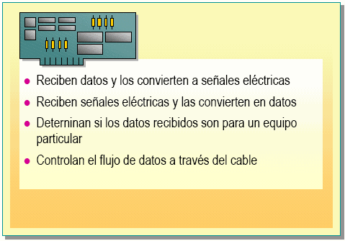

Para garantizar la compatibilidad entre el equipo y la red, el adaptador de red debe cumplir los siguientes criterios:

1. • Ser apropiado en [función](http://www.monografias.com/trabajos7/mafu/mafu.shtml) del tipo de ranura de expansión del equipo
2. • Utilizar el tipo de conector de cable correcto para el cableado
3. • Estar soportado por el sistema operativo del equipo.

* **CABLES DE RED**

**Importante**

El cable de par trenzado es el tipo más habitual utilizado en redes.

El cable coaxial se utiliza cuando los datos viajan por largas distancias.

El cable de fibra [óptica](http://www.monografias.com/trabajos14/opticatp/opticatp.shtml) se utiliza cuando necesitamos que los datos viajen a la velocidad de la [luz](http://www.monografias.com/trabajos5/natlu/natlu.shtml).

Al conectar equipos para formar una red utilizamos cables que actúan como medio de transmisión de la red para transportar las señales entre los equipos. Un cable que conecta dos equipos o componentes de red se denomina *segmento*. Los cables se diferencian por sus capacidades y están clasificados en función de su capacidad para transmitir datos a diferentes velocidades, con diferentes índices de error. Las tres clasificaciones principales de cables que conectan la mayoría de redes son: **de par trenzado, coaxial y fibra óptica**.

* **Cable de par trenzado**

El cable de par trenzado (10baseT) está formado por dos hebras aisladas de hilo de [cobre](http://www.monografias.com/trabajos13/tramat/tramat.shtml#COBRE) trenzado entre sí. Existen dos tipos de cables de par trenzado: par trenzado sin apantallar (*unshielded twisted pair*, **UTP**) y par trenzado apantallado (*shielded twisted pair*, **STP**). Éstos son los cables que más se utilizan en redes y pueden transportar señales en distancias de 100 metros.

* El cable UTP es el tipo de cable de par trenzado más popular y también es el cable en una LAN más popular.
* El cable STP utiliza un tejido de funda de cobre trenzado que es más protector y de mejor [calidad](http://www.monografias.com/trabajos11/conge/conge.shtml) que la funda utilizada por UTP. STP también utiliza un envoltorio plateado alrededor de cada par de cables. Con ello, STP dispone de una excelente protección que protege a los datos transmitidos de interferencias exteriores, permitiendo que STP soporte índices de transmisión más altos a través de mayores distancias que UTP.

El cableado de par trenzado utiliza conectores Registered Jack 45 (RJ-45) para conectarse a un equipo. Son similares a los conectores Registered Jack 11 (RJ-11).

* **Cable Coaxial**

El [cable coaxial](http://www.monografias.com/trabajos5/ponchado/ponchado.shtml#cable2) está formado por un núcleo de hilo de cobre rodeado de un aislamiento, una capa de metal trenzado, y una cubierta exterior. El núcleo de un cable coaxial transporta las señales eléctricas que forman los datos. Este hilo del núcleo puede ser sólido o hebrado. Existen dos tipos de cable coaxial: cable coaxial ThinNet (10Base2) y cable coaxial ThickNet (10Base5). El cableado coaxial es una buena elección cuando se transmiten datos a través de largas distancias y para ofrecer un soporte fiable a mayores velocidades de transferencia cuando se utiliza equipamiento menos sofisticado.

El cable coaxial debe tener terminaciones en cada extremo.

* El cable coaxial ThinNet puede transportar una señal en una distancia aproximada de 185 metros.
* El cable coaxial ThickNet puede transportar una señal en una distancia de 500 metros. Ambos cables, ThinNet y ThickNet, utilizan un componente de conexión (conector BNC) para realizar las conexiones entre el cable y los equipos.
* **Cable de fibra óptica**

El cable de [fibra óptica](http://www.monografias.com/trabajos13/fibropt/fibropt.shtml) utiliza fibras ópticas para transportar señales de datos digitales en forma de pulsos modulados de luz. Como el cable de fibra óptica no transporta impulsos eléctricos, la señal no puede ser intervenida y sus datos no pueden ser robados. El cable de fibra óptica es adecuado para transmisiones de datos de gran velocidad y capacidad ya que la señal se transmite muy rápidamente y con muy poca interferencia. Un inconveniente del cable de fibra óptica es que se rompe fácilmente si la instalación no se hace cuidadosamente. Es más difícil de cortar que otros cables y requiere un equipo especial para cortarlo.

**Selección de cables** La siguiente tabla ofrece una lista de las consideraciones a tener en cuenta para el uso de las tres categorías de cables de red.

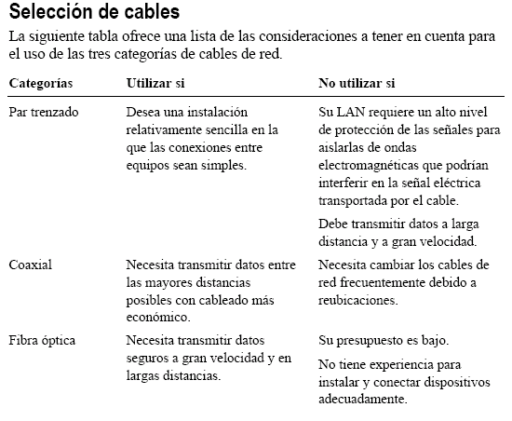

* **DISPOSITIVOS DE COMUNICACIÓN INALÁMBRICOS**

Los componentes inalámbricos se utilizan para la conexión a redes en distancias que hacen que el uso de adaptadores de red y opciones de cableado estándares sea técnica o económicamente imposible. Las redes inalámbricas están formadas por componentes inalámbricos que se comunican con LANs.

Excepto por el hecho de que no es un cable quién conecta los equipos, una red inalámbrica típica funciona casi igual que una red con cables: se instala en cada equipo un adaptador de red inalámbrico con un *transceptor* (un dispositivo que transmite y recibe señales analógicas y digitales). Los usuarios se comunican con la red igual que si estuvieran utilizando un equipo con cables.

**Importante**

Salvo por la [tecnología](http://www.monografias.com/Tecnologia/index.shtml) que utiliza, una red inalámbrica típica funciona casi igual que una red de cables: se instala en cada equipo un adaptador de red inalámbrico con un *transceptor*, y los usuarios se comunican con la red como si estuvieran utilizando un equipo con cables.

Existen dos [técnicas](http://www.monografias.com/trabajos6/juti/juti.shtml) habituales para la transmisión inalámbrica en una LAN: transmisión por infrarrojos y transmisión de [radio](http://www.monografias.com/trabajos13/radio/radio.shtml) en banda estrecha.

 • Transmisión por infrarrojos

Funciona utilizando un haz de luz infrarroja que transporta los datos entre dispositivos. Debe existir visibilidad directa entre los dispositivos que transmiten y los que reciben; si hay algo que bloquee la señal infrarroja, puede impedir la comunicación. Estos [sistemas](http://www.monografias.com/trabajos11/teosis/teosis.shtml) deben generar señales muy potentes, ya que las señales de transmisión débiles son susceptibles de recibir interferencias de [fuentes](http://www.monografias.com/trabajos10/formulac/formulac.shtml#FUNC) de luz, como ventanas.

• Transmisión vía radio en banda estrecha

El usuario sintoniza el transmisor y el receptor a una determinada frecuencia. [La radio](http://www.monografias.com/trabajos13/radio/radio.shtml) en banda estrecha no requiere visibilidad directa porque utiliza [ondas](http://www.monografias.com/trabajos5/elso/elso.shtml#ondas) de radio. Sin embargo la transmisión vía radio en banda estrecha está sujeta a interferencias de paredes de [acero](http://www.monografias.com/trabajos10/hidra/hidra.shtml#fa) e influencias de carga. La radio en banda estrecha utiliza un [servicio](http://www.monografias.com/trabajos14/verific-servicios/verific-servicios.shtml) de suscripción. Los usuarios pagan una cuota por la transmisión de radio.

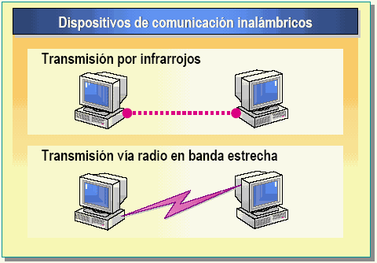

## 3) [TOPOLOGÍAS](http://www.monografias.com/trabajos15/topologias-neural/topologias-neural.shtml) DE RED:

Una [topología de red](http://www.monografias.com/trabajos53/topologias-red/topologias-red.shtml) es la [estructura](http://www.monografias.com/trabajos15/todorov/todorov.shtml#INTRO) de equipos, cables y demás componentes en una red. Es un mapa de la red física. El tipo de [topología](http://www.monografias.com/trabajos15/topologias-neural/topologias-neural.shtml) utilizada afecta al tipo y capacidades del [hardware](http://www.monografias.com/Computacion/Hardware/) de red, su [administración](http://www.monografias.com/trabajos36/administracion-y-gerencia/administracion-y-gerencia.shtml) y las posibilidades de expansión futura.

La topología es tanto física como [lógica](http://www.monografias.com/trabajos15/logica-metodologia/logica-metodologia.shtml):

1. • La topología física describe cómo están conectados los componentes físicos de una red.
2. • La topología lógica describe el modo en que los datos de la red fluyen a través de componentes físicos.

Existen cinco topologías básicas:

1. • *Bus.* Los equipos están conectados a un cable común compartido.
2. • *Estrella.* Los equipos están conectados a segmentos de cable que se extienden desde una ubicación central, o concentrador.
3. • *Anillo*. Los equipos están conectados a un cable que forma un bucle alrededor de una ubicación central.
4. • *Malla.* Los equipos de la red están conectados entre sí mediante un cable.
5. • *Híbrida.* Dos o más topologías utilizadas juntas.

* **TOPOLOGÍA DE** [**BUS**](http://www.monografias.com/trabajos/bus/bus.shtml)**:**

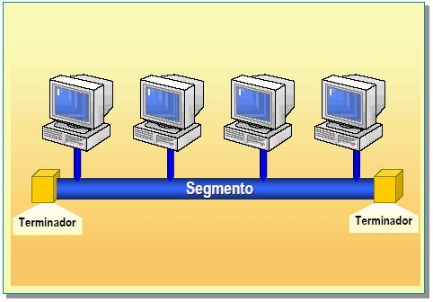

En una topología de bus, todos los equipos de una red están unidos a un cable continuo, o segmento, que los conecta en línea recta. En esta topología en línea recta, el paquete se transmite a todos los adaptadores de red en ese segmento. **Importante** Los dos extremos del cable deben tener terminaciones. Todos los adaptadores de red reciben el paquete de datos.

Debido a la forma de transmisión de las señales eléctricas a través de este cable, sus extremos deben estar terminados por dispositivos de hardware denominados terminadores, que actúan como [límites](http://www.monografias.com/trabajos6/lide/lide.shtml) de la señal y definen el segmento.

Si se produce una rotura en cualquier parte del cable o si un extremo no está terminado, la señal balanceará hacia adelante y hacia atrás a través de la red y [la comunicación](http://www.monografias.com/trabajos/lacomunica/lacomunica.shtml) se detendrá.

El número de equipos presentes en un bus también afecta al rendimiento de la red. Cuantos más equipos haya en el bus, mayor será el número de equipos esperando para insertar datos en el bus, y en consecuencia, la red irá más lenta.

Además, debido al modo en que los equipos se comunican en una topología de bus, puede producirse mucho *ruido*. [Ruido](http://www.monografias.com/trabajos/contamacus/contamacus.shtml) es el tráfico generado en la red cuando los equipos intentan comunicarse entre sí simultáneamente.

Un incremento del número de equipos produce un aumento del ruido y la correspondiente reducción de la [eficacia](http://www.monografias.com/trabajos11/veref/veref.shtml) de la red.

* **TOPOLOGÍA EN ESTRELLA:**

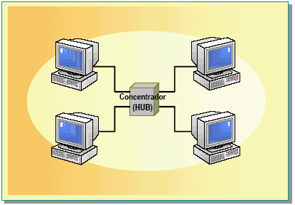

En una topología en estrella, los segmentos de cable de cada equipo en la red están conectados a un componente centralizado, o *concentrador*. Un concentrador es un dispositivo que conecta varios equipos juntos. En una topología en estrella, las señales se transmiten desde el equipo, a través del concentrador, a todos los equipos de la red. A mayor [escala](http://www.monografias.com/trabajos6/dige/dige.shtml#evo), múltiples LANs pueden estar conectadas entre sí en una topología en estrella.

Una ventaja de la topología en estrella es que si uno de sus equipos falla, únicamente este equipo es incapaz de enviar o recibir datos. El resto de la red funciona normalmente.

El inconveniente de utilizar esta topología es que debido a que cada equipo está conectado a un concentrador, si éste falla, fallará toda la red. Además, en una topología en estrella, el ruido se crea en la red.

* **TOPOLOGÍA EN ANILLO:**

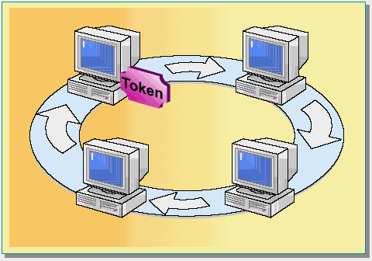

En una topología en anillo, los equipos están conectados con un cable de forma circular. A diferencia de la topología de bus, no hay extremos con terminaciones. Las señales viajan alrededor del bucle en una dirección y pasan a través de cada equipo, que actúa como repetidor para amplificar la señal y enviarla al siguiente equipo.

A mayor escala, en una topología en anillo múltiples LANs pueden conectarse entre sí utilizando el cable coaxial ThickNet o el cable de fibra óptica.

La ventaja de una topología en anillo es que cada equipo actúa como repetidor, regenerando la señal y enviándola al siguiente equipo, conservando la [potencia](http://www.monografias.com/trabajos14/trmnpot/trmnpot.shtml) de la señal.

**Paso de testigo**

El [método](http://www.monografias.com/trabajos11/metods/metods.shtml) de transmisión de datos alrededor del anillo se denomina paso de testigo (*token passing*). Un *testigo* es una serie especial de bits que contiene información de control. La posesión del testigo permite a un dispositivo de red transmitir datos a la red.

Cada red tiene un único testigo.

El equipo emisor retira el testigo del anillo y envía los datos solicitados alrededor del anillo. Cada equipo pasa los datos hasta que el paquete llega el equipo cuya dirección coincide con la de los datos. El equipo receptor envía un mensaje al equipo emisor indicando que se han recibido los datos. Tras la verificación, el equipo emisor crea un nuevo testigo y lo libera a la red.

La ventaja de una topología en anillo es que puede gestionar mejor entornos con mucho tráfico que las redes con bus.

Además, hay mucho menos impacto del ruido en las topologías en anillo.

El inconveniente de una topología en anillo es que los equipos sólo pueden enviar los datos de uno en uno en un único *Token Ring*. Además, las topologías en anillo son normalmente más caras que las tecnologías de bus.

* **TOPOLOGÍA DE MALLA:**

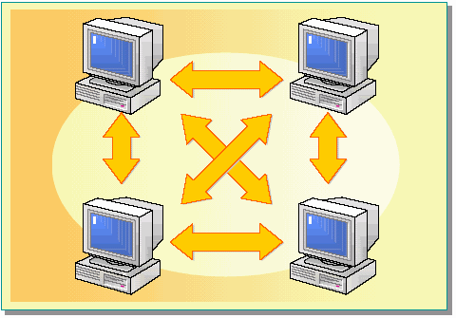

En una topología de malla, cada equipo está conectado a cada uno del resto de equipos por un cable distinto. Esta configuración proporciona rutas redundantes a través de la red de forma que si un cable falla, otro transporta el tráfico y la red sigue funcionando.

A mayor escala, múltiples LANs pueden estar en estrella conectadas entre sí en una topología de malla utilizando red telefónica conmutada, un cable coaxial ThickNet o el cable de fibra óptica.

Una de las ventajas de las topologías de malla es su capacidad de respaldo al proporcionar múltiples rutas a través de la red. Debido a que las rutas redundantes requieren más cable del que se necesita en otras topologías, una topología de malla puede resultar cara.

* **TOPOLOGÍAS HÍBRIDAS:**

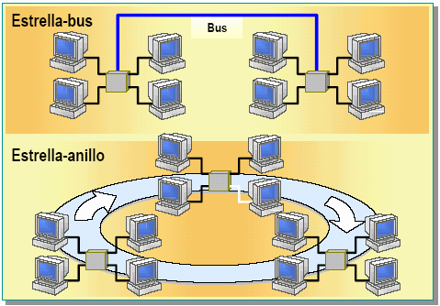

En una topología híbrida, se combinan dos o más topologías para formar un diseño de red completo. Raras veces, se diseñan las redes utilizando un solo tipo de topología. Por ejemplo, es posible que desee combinar una topología en estrella con una topología de bus para beneficiarse de las ventajas de ambas.

**Importante:** En una topología híbrida, si un solo equipo falla, no afecta al resto de la red.

Normalmente, se utilizan dos tipos de topologías híbridas: topología en estrella-bus y topología en estrella-anillo.

**En estrella-bus:** En una topología en estrella-bus, varias redes de topología en estrella están conectadas a una conexión en bus. Cuando una configuración en estrella está llena, podemos añadir una segunda en estrella y utilizar una conexión en bus para conectar las dos topologías en estrella.

En una topología en estrella-bus, si un equipo falla, no afectará al resto de la red. Sin embargo, si falla el componente central, o concentrador, que une todos los equipos en estrella, todos los equipos adjuntos al componente fallarán y serán incapaces de comunicarse.

**En estrella-anillo:** En la topología en estrella-anillo, los equipos están conectados a un componente central al igual que en una red en estrella. Sin embargo, estos componentes están enlazados para formar una red en anillo.

Al igual que la topología en estrella-bus, si un equipo falla, no afecta al resto de la red. Utilizando el paso de testigo, cada equipo de la topología en estrella-anillo tiene las mismas oportunidades de comunicación. Esto permite un mayor tráfico de red entre segmentos que en una topología en estrella-bus.

## 4) TECNOLOGÍAS DE REDES:

Utilizamos diferentes tecnologías de redes para la comunicación entre equipos de LANs y WANs. Podemos utilizar una combinación de tecnologías para obtener la mejor relación [costo](http://www.monografias.com/trabajos7/coad/coad.shtml#costo)-beneficio y la máxima eficacia del diseño de nuestra red.

Hay muchas tecnologías de redes disponibles, entre las que se encuentran:

• [Ethernet](http://www.monografias.com/trabajos12/giga/giga.shtml).

• Token ring.

• Modo de transferencia asíncrona (*asynchronous transfer mode*, [ATM](http://www.monografias.com/trabajos/atm/atm.shtml)).

• Interfaz de datos distribuidos por fibra (*Fiber Distributed Data Interface*, FDDI).

• Frame relay.

Una de las principales diferencias entre estas tecnologías es el conjunto de reglas utilizada por cada una para insertar datos en el cable de red y para extraer datos del mismo. Este conjunto de reglas se denomina *método de acceso*. Cuando los datos circulan por la red, los distintos [métodos](http://www.monografias.com/trabajos11/metods/metods.shtml) de acceso regulan el flujo del tráfico de red.

* **Ethernet**

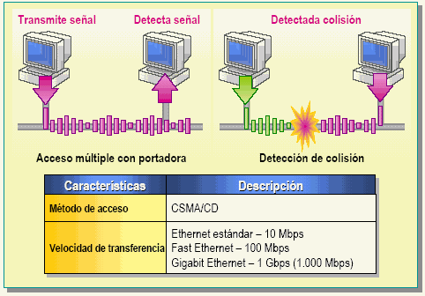

Ethernet es una popular tecnología LAN que utiliza el Acceso múltiple con portadora y detección de colisiones (*Carrier Sense Múltiple Access with Collision Detection*, CSMA/[CD](http://www.monografias.com/trabajos/multimediaycd/multimediaycd.shtml)) entre estaciones con diversos tipos de cables. Ethernet es pasivo, lo que significa que no requiere una fuente de [alimentación](http://www.monografias.com/Salud/Nutricion/) propia, y por tanto no falla a menos que el cable se corte físicamente o su terminación sea incorrecta. Ethernet se conecta utilizando una topología de bus en la que el cable está terminado en ambos extremos.

Ethernet utiliza múltiples [protocolos](http://www.monografias.com/trabajos12/mncerem/mncerem.shtml) de comunicación y puede conectar entornos informáticos heterogéneos, incluyendo Netware, [UNIX](http://www.monografias.com/trabajos36/sistema-unix/sistema-unix.shtml), [Windows](http://www.monografias.com/trabajos15/ms-windows/ms-windows.shtml) y Macintosh.

**Método de acceso:** El método de acceso a la red utilizado por Ethernet es el Acceso múltiple con portadora y detección de colisiones (*Carrier Sense Múltiple Access with Collision Detection*, CSMA/CD). CSMA/CD es un conjunto de reglas que determina el modo de respuesta de los dispositivos de red cuando dos de ellos intentan enviar datos en la red simultáneamente. La transmisión de datos por múltiples equipos simultáneamente a través de la red produce una colisión.

Cada equipo de la red, incluyendo [clientes](http://www.monografias.com/trabajos11/sercli/sercli.shtml) y [servidores](http://www.monografias.com/trabajos12/rete/rete.shtml), rastrea el cable en busca de tráfico de red. Únicamente cuando un equipo detecta que el cable está libre y que no hay tráfico envía los datos. Después de que el equipo haya transmitido los datos en el cable, ningún otro equipo puede transmitir datos hasta que los datos originales hayan llegado a su destino y el cable vuelva a estar libre. Tras detectar una colisión, un dispositivo espera un [tiempo](http://www.monografias.com/trabajos901/evolucion-historica-concepciones-tiempo/evolucion-historica-concepciones-tiempo.shtml) aleatorio y a continuación intenta retransmitir el mensaje.

Si el dispositivo detecta de nuevo una colisión, espera el doble antes de intentar retransmitir el mensaje.

**Velocidad de transferencia:**

Ethernet estándar, denominada 10BaseT, soporta velocidades de transferencia de datos de 10 Mbps sobre una amplia variedad de cableado. También están disponibles versiones de Ethernet de alta velocidad. Fast Ethernet (100BaseT) soporta velocidades de transferencia de datos de 100 Mbps y Gigabit Ethernet soporta velocidades de 1 Gbps (gigabit por segundo) o 1,000 Mbps.

* **Token Ring**

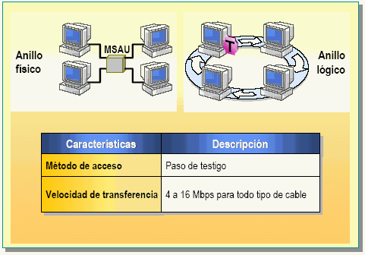

Las redes *Token ring* están implementadas en una topología en anillo. La topología física de una red *Token Ring* es la topología en estrella, en la que todos los equipos de la red están físicamente conectados a un concentrador o elemento central.

**Importante** El anillo lógico representa la ruta del testigo entre equipos. El anillo físico está cableado mediante un concentrador denominado unidad de acceso multiestación (*multistation access unit*, MSAU).

**Método de acceso** El método de acceso utilizado en una red *Token Ring* es de paso de testigo. Un testigo es una serie especial de bits que viaja sobre una red *Token Ring*. Un equipo no puede transmitir salvo que tenga posesión del testigo; mientras que el testigo está en uso por un equipo, ningún otro puede transmitir datos.

Cuando el primer equipo de la red *Token Ring* se activa, la red genera un testigo. Éste viaja sobre el anillo por cada equipo hasta que uno toma el control del testigo. Cuando un equipo toma el control del testigo, envía una trama de datos a la red. La trama viaja por el anillo hasta que alcanza al equipo con la dirección que coincide con la dirección de destino de la trama. El equipo de destino copia la trama en su [memoria](http://www.monografias.com/trabajos13/memor/memor.shtml) y [marca](http://www.monografias.com/trabajos16/marca/marca.shtml) la trama en el campo de [estado](http://www.monografias.com/trabajos12/elorigest/elorigest.shtml) de la misma para indicar que la información ha sido recibida.

La trama continúa por el anillo hasta que llega al equipo emisor, en la que se reconoce como correcta. El equipo emisor elimina la trama del anillo y transmite un nuevo testigo de nuevo en el anillo.

**Velocidad de transferencia** La velocidad de transferencia en una red *Token Ring* se encuentra entre 4 y 16 Mbps.

* **Modo de transferencia asíncrona ATM**

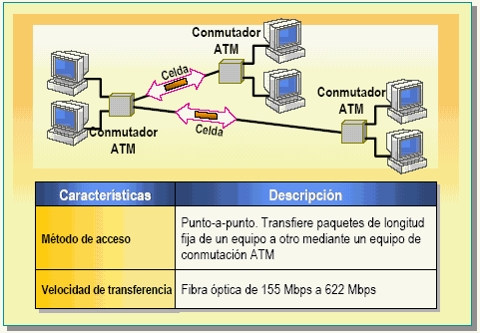

El modo de transferencia asíncrona (*Asynchronous transfer mode*, ATM) es una red de conmutación de paquetes que envía *paquetes de longitud fija* a través de LANs o WANs, en lugar de paquetes de longitud variable utilizados en otras tecnologías.

Los paquetes de longitud fija, o celdas, son paquetes de datos que contienen únicamente información básica de la ruta, permitiendo a los dispositivos de conmutación enrutar el paquete rápidamente. La comunicación tiene lugar sobre un sistema punto-a-punto que proporciona una ruta de datos virtual y permanente entre cada estación.

**Importante** La velocidad de transmisión de ATM permite transmitir voz, vídeo en tiempo real, audio con calidad CD, [imágenes](http://www.monografias.com/trabajos3/color/color.shtml) y transmisiones de datos del orden de megabits.

Utilizando ATM, podemos enviar datos desde una oficina principal a una ubicación remota. Los datos viajan desde una LAN sobre una línea digital a un conmutador ATM y dentro de la red ATM. Pasa a través de la red ATM y llega a otro conmutador ATM en la LAN de destino. Debido a su ancho de banda expandido, ATM puede utilizarse en entornos de:

• Voz, vídeo en tiempo real.

• Audio con calidad CD

• Datos de imágenes, como radiología en tiempo real.

• Transmisión de datos del orden de megabits.

**Método de acceso:** Una red ATM utiliza el método de acceso punto-a-punto, que transfiere paquetes de longitud fija de un equipo a otro mediante un equipo de conmutación ATM. El resultado es una tecnología que transmite un paquete de datos pequeño y compacto a una gran velocidad.

**Velocidad de transferencia** La velocidad de transferencia en una red ATM se encuentra entre 155 y 622 Mbps.

* **Interfaz de datos distribuida por fibra (FDDI)**

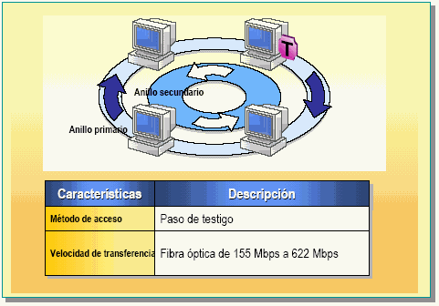

Una red de Interfaz de datos distribuidos por fibra (*Fiber Distributed Data Interface*, FDDI) proporciona conexiones de alta velocidad para varios tipos de redes. FDDI fue diseñado para su uso con equipos que requieren velocidades mayores que los

10 Mbps disponibles de Ethernet o los 4 Mbps disponibles de *Token Ring*. Una red FDDI puede soportar varias LANs de baja capacidad que requieren un *backbone* de alta velocidad.

Una red FDDI está formada por dos flujos de datos similares que fluyen en direcciones opuestas por dos anillos. Existe un anillo primario y otro secundario. Si hay un problema con el anillo primario, como el fallo del anillo o una rotura del cable, el anillo se reconfigura a sí mismo transfiriendo datos al secundario, que continúa transmitiendo.

**Importante**

FDDI proporciona un *backbone* de alta velocidad a las [redes LAN](http://www.monografias.com/trabajos15/redes-clasif/redes-clasif.shtml) o WAN existentes.

**Método de acceso**

El método de acceso utilizado en una red FDDI es el paso de testigo. Un equipo en una red FDDI puede transmitir tantos paquetes como pueda producir en un tiempo predeterminado antes de liberar el testigo. Tan pronto como un equipo haya finalizado la transmisión o después de un tiempo de transmisión predeterminado, el equipo libera el testigo.

Como un equipo libera el testigo cuando finaliza la transmisión, varios paquetes pueden circular por el anillo al mismo tiempo. Este método de paso de testigo es más eficiente que el de una red *Token Ring*, que permite únicamente la circulación de una trama a la vez. Este método de paso de testigo también proporciona un mayor rendimiento de datos a la misma velocidad de transmisión.

**Velocidad de transferencia**

La velocidad de transferencia en una red FDDI se encuentra entre 155 y 622 Mbps.

* **Frame Relay**

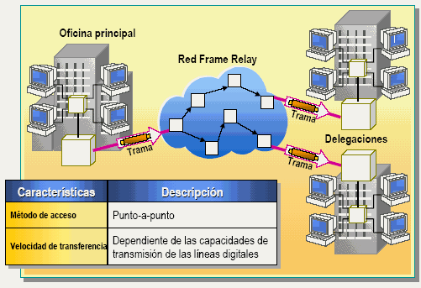

Frame relay es una red de conmutación de paquetes que envía *paquetes de longitud variable* sobre LANs o WANs. Los paquetes de longitud variable, o tramas, son paquetes de datos que contienen información de direccionamiento adicional y [gestión](http://www.monografias.com/trabajos15/sistemas-control/sistemas-control.shtml) de errores necesaria para su [distribución](http://www.monografias.com/trabajos11/travent/travent.shtml).

La conmutación tiene lugar sobre una red que proporciona una ruta de datos permanente virtual entre cada estación. Este tipo de red utiliza enlaces digitales de área extensa o fibra óptica y ofrece un acceso rápido a la transferencia de datos en los que se paga únicamente por lo que se necesita.

La conmutación de paquetes es el método utilizado para enviar datos sobre una WAN dividiendo un paquete de datos de gran tamaño en piezas más pequeñas (paquetes). Estas piezas se envían mediante un conmutador de paquetes, que envía los paquetes individuales a través de la WAN utilizando la mejor ruta actualmente disponible.

Aunque estos paquetes pueden viajar por diferentes rutas, el equipo receptor puede ensamblar de nuevo las piezas en la trama de datos original.

Sin embargo, podemos tener establecido un circuito virtual permanente (*permanent virtual circuit*, PVC), que podría utilizar la misma ruta para todos los paquetes. Esto permite una transmisión a mayor velocidad que las redes *Frame Relay* convencionales y elimina la necesidad para el desensamblado y reensamblado de paquetes.

**Método de acceso**

Frame relay utiliza un método de acceso punto-a-punto, que transfiere paquetes de tamaño variable directamente de un equipo a otro, en lugar de entre varios equipos y [periféricos](http://www.monografias.com/trabajos5/losperif/losperif.shtml).

**Velocidad de transferencia**

Frame relay permite una transferencia de datos que puede ser tan rápida como el proveedor pueda soportar a través de líneas digitales.

**5) AMPLIACIÓN DE UNA RED:**

Para satisfacer las necesidades de red crecientes de una organización, se necesita ampliar el tamaño o mejorar el rendimiento de una red. No se puede hacer crecer la red simplemente añadiendo nuevos equipos y más cable.

Cada topología o [arquitectura](http://www.monografias.com/trabajos6/arma/arma.shtml) de red tiene sus límites. Se puede, sin embargo, instalar componentes para incrementar el tamaño de la red dentro de su entorno existente. Entre los componentes que le permiten ampliar la red se incluyen:

• Repetidores y concentradores ([hub](http://www.monografias.com/trabajos5/ponchado/ponchado.shtml)) Los repetidores y concentradores retransmiten una señal eléctrica recibida en un punto de conexión (puerto) a todos los puertos para mantener la integridad de la señal.

• Puentes (bridge) Los puentes permiten que los datos puedan fluir entre LANs.

• Conmutadores ([switch](http://www.monografias.com/trabajos7/swich/swich.shtml" \l "swi)) Los conmutadores permiten flujo de datos de alta velocidad a LANs.

• Enrutadores ([router](http://www.monografias.com/trabajos13/modosi/modosi.shtml" \l "ROUTER)) Los enrutadores permiten el flujo de datos a través de LANs o WANs, dependiendo de la red de destino de los datos.

• Puertas de enlace (Gateway) Las puertas de enlace permiten el flujo de datos a través de LANs o WANs y funcionan de modo que equipos que utilizan diversos protocolos puedan comunicarse entre sí.

También puede ampliar una red permitiendo a los usuarios la conexión a una red desde una ubicación remota. Para establecer una conexión remota, los tres componentes requeridos son un [cliente](http://www.monografias.com/trabajos11/sercli/sercli.shtml) de acceso remoto, un servidor de acceso remoto y conectividad física. [Microsoft](http://www.monografias.com/trabajos13/quienbill/quienbill.shtml) [Windows 2000](http://www.monografias.com/trabajos5/windows/windows.shtml) permite a clientes remotos conectarse a servidores de acceso remoto utilizando:

• Red pública telefónica conmutada (RTC).

• Red digital de [servicios](http://www.monografias.com/trabajos14/verific-servicios/verific-servicios.shtml) integrados (RDSI).

• X.25.

• Línea [ADSL](http://www.monografias.com/trabajos14/acceso-atm/acceso-atm.shtml#i4) (*Asymmetric Digital Subscriber Line*).

* **Repetidores y concentradores (hub)**

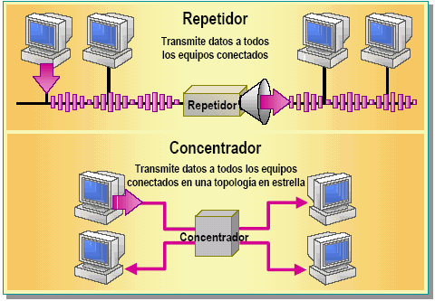

Podemos utilizar repetidores y concentradores para ampliar una red añadiendo dos o más segmentos de cableado. Estos dispositivos utilizados habitualmente son económicos y fáciles de instalar.

**Repetidores** Los repetidores reciben señales y las retransmiten a su potencia y definición originales. Esto incrementa la longitud práctica de un cable (si un cable es muy largo, la señal se debilita y puede ser irreconocible).

Instalar un repetidor entre segmentos de cable permite a las señales llegar más lejos. Los repetidores no traducen o filtran las señales. Para que funcione un repetidor, ambos segmentos conectados al repetidor deben utilizar el mismo método de acceso.

Por ejemplo, un repetidor no puede traducir un paquete Ethernet a un paquete *Token Ring*. Los repetidores no actúan como filtros para restringir el flujo del tráfico problemático.

Los repetidores envían cada bit de datos desde un segmento de cable a otro, incluso si los datos están formados por paquetes malformados o no destinados a un equipo en otro segmento.

**Importante** Los repetidores son una forma económica de extender la longitud de cableado sin sacrificar la pérdida de datos. Los concentradores permiten conectar varios equipos a un punto central sin pérdida de datos. Un concentrador transmite el paquete de datos a todos los equipos y segmentos que están conectados al mismo. Utilice un repetidor para:

• Conectar dos o más segmentos con cable similar.

• Regenerar la señal para incrementar la distancia transmitida.

• Transmitir todo el tráfico en ambas direcciones.

• Conectar dos segmentos del modo más rentable posible.

**Concentradores (Hub)**

Los concentradores son dispositivos de conectividad que conectan equipos en una topología en estrella. Los concentradores contienen múltiples puertos para conectar los componentes de red.

Si utiliza un concentrador, una rotura de la red no afecta a la red completa; sólo el segmento y el equipo adjunto al segmento falla. Un único paquete de datos enviado a través de un concentrador fluye a todos los equipos conectados. Hay dos tipos de concentradores:

• *Concentradores pasivos*. Envían la señal entrante directamente a través de sus puertos sin ningún procesamiento de la señal. Estos concentradores son generalmente paneles de cableado.

• *Concentradores* [*activos*](http://www.monografias.com/trabajos11/contabm/contabm.shtml)*.* A veces denominados *repetidores multipuerto*, reciben las señales entrantes, procesan las señales y las retransmiten a sus potencias y definiciones originales a los equipos conectados o componentes.

Use un concentrador para:

• Cambiar y expandir fácilmente los sistemas de cableado.

• Utilizar diferentes puertos con una variedad de tipos de cable.

• Permitir la monitorización central de la actividad y el tráfico de red.

* **Puentes (Bridges)**

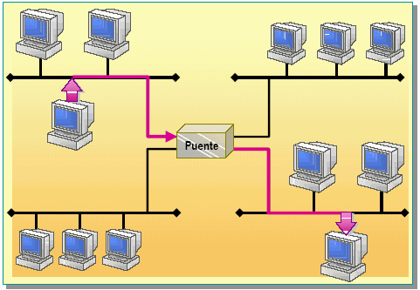

Un puente es un dispositivo que distribuye paquetes de datos en múltiples segmentos de red que utilizan el mismo [protocolo](http://www.monografias.com/trabajos12/mncerem/mncerem.shtml) de [comunicaciones](http://www.monografias.com/trabajos/lacomunica/lacomunica.shtml). Un puente distribuye una señal a la vez. Si un paquete va destinado a un equipo dentro del mismo segmento que el emisor, el puente retiene el paquete dentro de ese segmento. Si el paquete va destinado a otro segmento, lo distribuye a ese segmento.

**Direcciones MAC**

A medida que el tráfico cruza a través del puente, la información sobre las direcciones MAC de los equipos emisores se almacena en [la memoria](http://www.monografias.com/trabajos16/memorias/memorias.shtml) del puente. El puente usa esta información para construir una tabla basada en estas direcciones.

A medida que se envían más datos, el puente construye una tabla puente que identifica a cada equipo y su ubicación en los segmentos de red. Cuando el puente recibe un paquete, la dirección de origen se compara a la dirección de origen listada en la tabla. Si la dirección fuente no está presente en la tabla, se añade a la misma.

A continuación, el puente compara la dirección de destino con la dirección de destino listada en la tabla. Si reconoce la ubicación de la dirección de destino, reenvía el paquete a esta dirección. Si no reconoce la dirección de destino, reenvía el paquete a todos los segmentos.

Use un puente para:

• Expandir la longitud de un segmento.

• Proporcionar un mayor número de equipos en la red.

• Reducir cuellos de botella de tráfico resultante de un excesivo número de equipos conectados.

• Dividir una red sobrecargada en dos redes separadas, reduciendo la cantidad de tráfico en cada segmento y haciendo cada red más eficiente.

• Enlazar cables físicos de distinto tipo, como cable de par trenzado con cable coaxial en Ethernet.

* **Conmutadores o Switches**

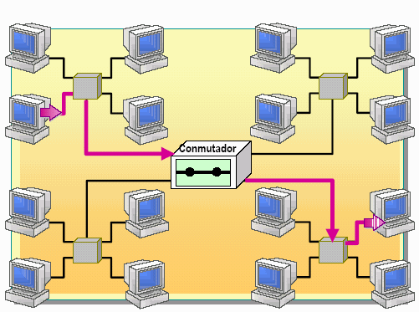

Los conmutadores son similares a los puentes, pero ofrecen una conexión de red más directa entre los equipos de origen y destino. Cuando un conmutador recibe un paquete de datos, crea una conexión interna separada, o segmento, entre dos de sus puertos cualquiera y reenvía el paquete de datos al puerto apropiado del equipo de destino únicamente, basado en la información de la cabecera de cada paquete. Esto aísla la conexión de los demás puertos y da acceso a los equipos origen y destino a todo el ancho de banda de una red.

A diferencia de un concentrador, los conmutadores son comparables a un sistema telefónico con líneas privadas. En tal sistema, si una [persona](http://www.monografias.com/trabajos7/perde/perde.shtml) llama a cualquier otra, el operador o conmutador telefónico les conecta a una línea dedicada. Esto permite que tengan lugar más conversaciones a más en un momento dado.

Use un conmutador para:

• Enviar un paquete directamente del equipo origen al destino.

• Proporcionar una mayor velocidad de transmisión de datos.

* **Enrutadores o routers**

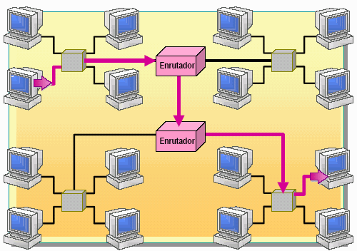

Un enrutador es un dispositivo que actúa como un puente o conmutador, pero proporciona funcionalidad adicional. Al mover datos entre diferentes segmentos de red, los enrutadores examinan la cabecera del paquete para determinar la mejor ruta posible del paquete.

Un enrutador conoce el camino a todos los segmentos de la red accediendo a información almacenada en la tabla de rutas. Los enrutadores permiten a todos los usuarios de una red compartir una misma conexión a Internet o a una WAN.

***Use un enrutador para:***

• Enviar paquetes directamente a un equipo de destino en otras redes o segmento. Los enrutadores usan una dirección de paquete más completa que los puentes. Los enrutadores garantizan que los paquetes viajen por las rutas más eficientes a sus destinos. Si un enlace entre dos enrutadores falla, el enrutador de origen puede determinar una ruta alternativa y mantener el tráfico en [movimiento](http://www.monografias.com/trabajos15/kinesiologia-biomecanica/kinesiologia-biomecanica.shtml).

• Reducir la carga en la red. Los enrutadores leen sólo los paquetes de red direccionados y pasan la información sólo si la dirección de red es conocida. De este modo, no pasan información corrupta. Esta capacidad de controlar los datos

que pasan a través del enrutador reduce la cantidad de tráfico entre redes y permite a los enrutadores utilizar estos enlaces más eficientemente que los puentes.

* **Puertas de enlace Gateway**

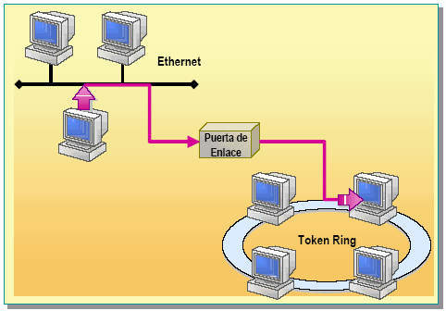

Las puertas de enlace permiten la comunicación entre diferentes arquitecturas de red. Una puerta de enlace toma los datos de una red y los empaqueta de nuevo, de modo que cada red pueda entender los datos de red de la otra.

Una puerta de enlace es cómo un intérprete. Por ejemplo, si dos [grupos](http://www.monografias.com/trabajos11/grupo/grupo.shtml) de personas pueden físicamente hablar entre sí pero hablan idiomas diferentes, necesitan un intérprete para comunicarse. De modo similar, dos redes pueden tener una conexión física, pero necesitan una puerta de enlace para traducir la comunicación de red.

Use una puerta de enlace para enlazar dos sistemas que no utilizan:

• La misma arquitectura.

• Los mismos [conjuntos](http://www.monografias.com/trabajos10/historix/historix.shtml) de reglas de comunicación y regulaciones.

• Las mismas [estructuras](http://www.monografias.com/trabajos15/todorov/todorov.shtml#INTRO) de formateo de datos.

**6) Tipos de conectividad de acceso remoto**

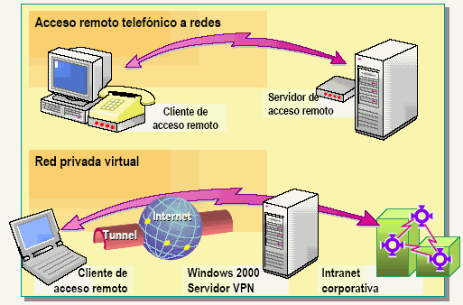

Windows server y otros sistemas operativos de características de servidores, permiten a los usuarios conectarse a una red desde una ubicación remota utilizando una diversidad de hardware, como módems. Un módem permite a un equipo comunicarse a través de líneas telefónicas.

El cliente de acceso remoto se conecta al servidor de acceso remoto, que actúa de enrutador o de puerta de enlace, para el cliente a la red remota. Una línea telefónica proporciona habitualmente la conectividad física entre el cliente y el servidor. El servidor de acceso remoto ejecuta la característica de enrutamiento y acceso remoto de para soportar conexiones remotas y proporcionar interoperabilidad con otras [soluciones](http://www.monografias.com/trabajos14/soluciones/soluciones.shtml) de acceso remoto.

Los dos tipos de conectividad de acceso remoto proporcionados en Windows 2000/3 server son el acceso telefónico a redes y la red privada virtual ([VPN](http://www.monografias.com/trabajos11/vepeme/vepeme.shtml)).

**Acceso remoto telefónico a redes:** Windows 2000/3 Server proporciona un acceso remoto telefónico a los usuarios que realizan llamadas a intranets empresariales. El equipo de acceso telefónico instalado en un servidor de acceso remoto ejecutando Windows 2000/3 responde peticiones de conexión entrantes desde clientes de acceso telefónico remotos.

El equipo de acceso telefónico responde la llamada, verifica la [identidad](http://www.monografias.com/trabajos14/cambcult/cambcult.shtml) del llamador y transfiere los datos entre el cliente remoto y la [intranet](http://www.monografias.com/trabajos12/intrants/intrants.shtml) corporativa.

**Red privada virtual** Una red privada virtual (*virtual private network*, VPN) utiliza tecnología de cifrado para proporcionar [seguridad](http://www.monografias.com/trabajos/seguinfo/seguinfo.shtml) y otras características disponibles únicamente en redes privadas. Una VPN permite establecer una conexión remota segura a un servidor corporativo que está conectado tanto a la LAN corporativa como a una red pública, como la Internet.

Desde la perspectiva de usuario, la VPN proporciona una conexión punto-a-punto entre el equipo del usuario y un servidor corporativo. La interconexión intermedia de redes es transparente al usuario, como si tuviera conexión directa.

**Red pública telefónica conmutada RTC**

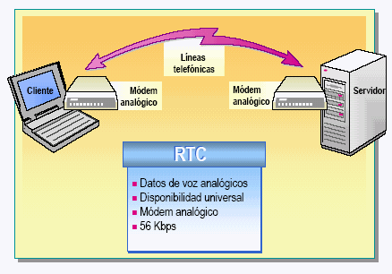

La red pública telefónica conmutada (RTC) hace referencia al estándar telefónico internacional basado en utilizar líneas de cobre para transmitir datos de voz analógica. Este estándar fue diseñado para transportar únicamente las frecuencias mínimas necesarias para distinguir [voces](http://www.monografias.com/trabajos55/clasificacion-voces/clasificacion-voces.shtml) humanas.

Como la RTC no fue diseñada para transmisiones de datos, existen límites a la velocidad máxima de transmisión de una conexión RTC. Además, la comunicación analógica es susceptible de incluir ruido de línea que causa una reducción de la velocidad de transmisión de datos.

La principal ventaja de la RTC es su disponibilidad a nivel mundial y el bajo coste del hardware debido a la [producción](http://www.monografias.com/trabajos54/produccion-sistema-economico/produccion-sistema-economico.shtml) masiva.

**Módem analógico** El equipo de acceso telefónico a redes está formado por un módem analógico para el cliente de acceso remoto y otro para el servidor de acceso remoto. Un módem analógico es un dispositivo que permite a un equipo transmitir información a través de una línea telefónica estándar. Como un equipo es digital y una línea de [teléfono](http://www.monografias.com/trabajos/eltelefono/eltelefono.shtml) es analógica, se necesitan módems analógicos para convertir la señal digital a analógica, y viceversa.

# OPERACIONES BÁSICAS DE WINDOWS

**CIERRO UNA VENTANA:**

1. Damos click en la cruz que está en la esquina superior derecha.

**CÓMO MAXIMIZAMOS UNA VENTANA:**

1. En el cuadrito en blanco que está en la esquina superior derecha.

**CÓMO MINIMIXAMOS UNA VENTANA:**

1. Damos click en la rayita que esta acostada en la esquina superior derecha.

**CÓMO CREAR UNA NUEVA CARPETA:**

1. Click derecho en el área blanca donde queramos crear la carpeta.

2. Seleccionar en el menú NUEVO > CARPETA, Damos click.

3. Automáticamente se creó la carpeta.

4. Cuando este en azul el nombre de la nueva carpeta, y este flasheando el cursor

solo es cuestión de escribir el nuevo nombre sin necesidad de hacer click en

Ninguna parte de la nueva carpeta.

5. Damos click en el área blanca para cerrar la carpeta con el nuevo nombre.

**CÓMO CAMBIAR EL NOMBRE A UNA CARPETA O ARCHIVO**

1. Dar click derecho al archivo o carpeta que queremos cambiar el nombre.

2. Borramos el VIEJO nombre que contiene el archivo o carpeta.

3. Escribimos el nuevo nombre.

**CÓMO ELIMINAR UNA CARPETA:**

1. Seleccionamos la carpeta a borrar con un click.

2. Presionamos el botón suprimir del teclado (SUPR).

**CÓMO ABRIR UNA NUEVA CARPETA:**

1. Doble click a la carpeta que queramos abrir.

2. seleccionamos la carpeta con un solo click y damos ENTER. (INTRO)

**CÓMO COPIAMOS UN ARCHIVO ADENTRO DE UNA CARPETA:**

Primer método

1. Selecionamos con un clik el archivo a copiar.

2. Sin soltar el clik arrastramos el archivo hasta la carpeta destino donde queramos dejar el archivo.

Segundo método

1. seleccionamos con un click el archivo a copiar.

2. presionamos la tecla CONTROL (CTRL) mas la tecla C (CTRL + C)

3. Abro la carpeta destino donde quiero dejar el archivo.

4. presiono las teclas CTRL + V (control + v)

Tercer método

1. Clik derecho al archivo que quiero copiar.

2. Seleccionamos en el menú la opción copiar.

3. Abrimos la carpeta donde queremos dejar el archivo.

4. Click en el área blanca y seleccionamos en el menú la opción pegar.

**CÓMO CAMBIO LOS TIPOS DE VISTAS PARA MIS CARPETAS.**

1. Selecciono en la barra de herramientas el recuadro de cambio de vistas.

2. Selecciono la vista que más me guste.

**NOTAS:**

No puedo guardar un archivo con el mismo nombre en la misma carpeta.

Un click derecho sirve para ver el menú de cualquier objeto ya sea carpeta o archivo.

Un click izquierdo sirve para SOLAMENTE SELECCIONAR un objeto ya sea archivo o una carpeta.

Doble click izquierdo sirve para EJECUTAR, O ABRIR UN ARCHIVO, CARPETA, O PROGRAMA.

1= BARRA DE HERRAMIENTAS.

2= BARRA DE DIRECCIONES.

3= BARRA DE TAREAS

4= MENU INICIO

5= Cuadrados son carpetas, Circulo son archivos.

**INTERNET**

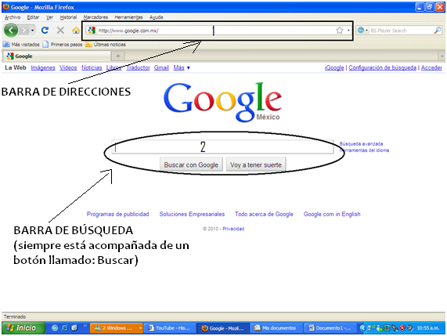

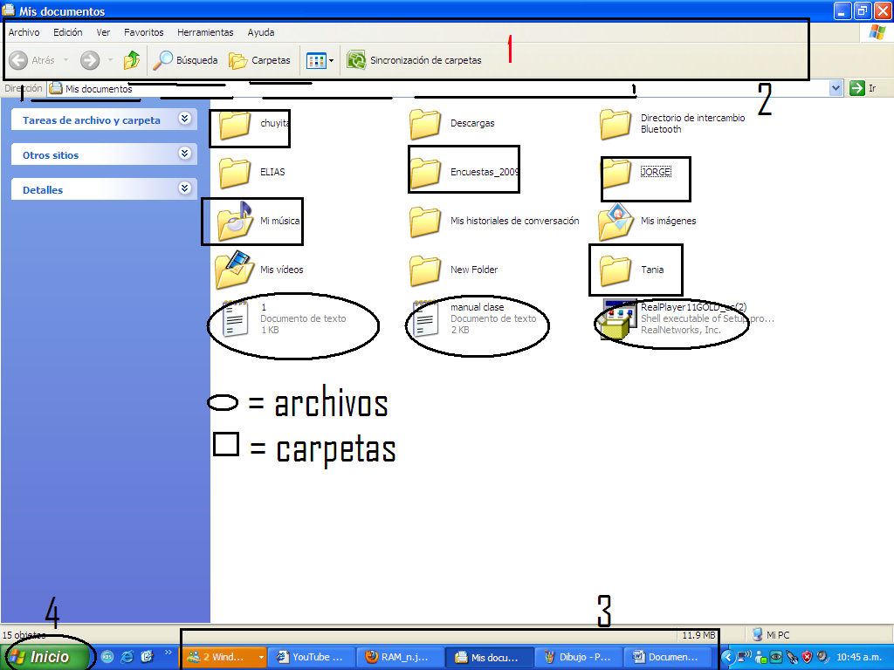

1= BARRA DE HERRAMIENTAS

2= BARRA DE DIRECCIONES.

3= BARRA DE TAREAS

4= MENÚ INICIO

5= Cuadrados son carpetas, Circulo son archivos.

NOTAS:

Cuando aparece la manita solo se le da un click porque es un vínculo o un link.

Cuando aparece el cursor o la flechita tenemos que darle doble clic.

**PARA BAJAR UNA IMAGEN DE INTERNET:**

1. Damos click derecho a la imagen que queremos bajar.
2. Seleccionamos la opción GUARDAR IMAGEN COMO
3. Localizamos la carpeta donde queremos guardarla.
4. Si queremos o no cambiarle el nombre lo hacemos, sino así lo dejamos.
5. Damos aceptar, o guardar.

**CLIC DERECHO = DESPLIEGA MENÚ DE CUALQUIER ARCHIVO.**

**CLIC IZQUIERDO = SELECCIONA, ABRE O EJECUTA.**

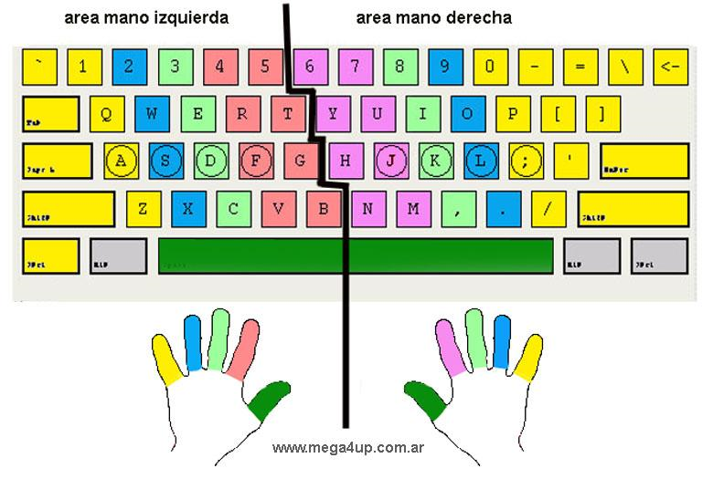

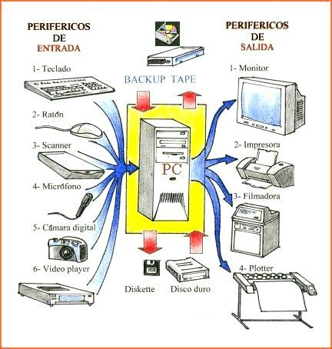

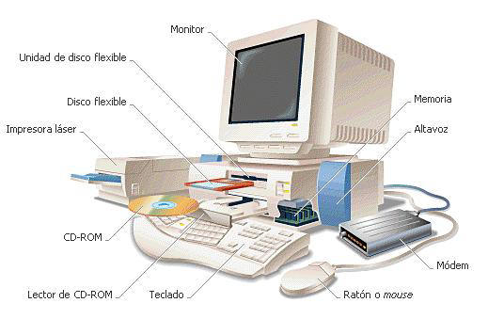**PARTES DE UNA COMPUTADORA**

**DISPOSITIVOS PERIFÉRICOS**